**武汉大学国家网络安全学院**

**本科生实验报告**

**《操作系统设计与实践》**

**期末综合实验**

|  |  |
| --- | --- |
| 学生学号 | 学生姓名 |
| 2023302181081 | 林水利 |
|  | 许钟元 |
| 2023302181069 | 刘昱 |
|  | 刘子明 |

二○二五年十二月

# 目 录

目 录 II

1 实验目的和要求 1

1.1 实验目的 1

1.2 实验要求 1

2 实验过程和结果 2

2.1 概述 2

2.2 实验环境和工具 2

2.3 实验原理分析、实验步骤、结果分析 2

2.3.1 任务一：集成OS、安全分析与防护 （完成人：林水利） 2

架构设计： 2

模块一：引导与硬盘启动 3

模块二：内存空间与虚存管理 10

模块三：进程管理与调度系统 29

模块四：安全分析 41

2.3.2 任务二：shell扩展（两个版本 会说明）、基于实现的第一版shell遇到的bug对当前OrangeS提供的架构进行安全分析并编写漏洞poc以及实现相应的优化与防护（完成人：刘昱） 50

2.3.2.1 ly_shell(1) 第一版shell 50

（1）XXX设计与实现 51

（2）XXX测试及结果 51

（3）XXX技术原理分析 50

（4）XXX设计与实现 51

2.3.2.2 ly_shell(2) 第二版shell 51

（1）XXX技术原理分析 50

（2）XXX设计与实现 51

（3）XXX测试及结果 51

（4）XXX分析 51

2.3.2.3 ly_security(1) 基于第一版shell的漏洞poc 51

（1）XXX技术原理分析 50

（2）XXX设计与实现 51

（3）XXX测试及结果 51

（4）XXX分析 51

2.3.2.2 ly_security(2) 对漏洞实现修复 51

（1）XXX技术原理分析 50

（2）XXX设计与实现 51

（3）XXX测试及结果 51

（4）XXX分析 51

2.3.3 任务三：XXX （完成人：学生姓名） 51

（1）XXX技术原理分析 51

（2）XXX设计与实现 51

（3）XXX测试及结果 51

（4）XXX分析 51

2.3.4 任务四：XXX（完成人：学生姓名） 51

（1）XXX技术原理分析 51

（2）XXX设计与实现 51

（3）XXX测试及结果 51

（4）XXX分析 51

3 实验总结与心得 52

参考文献 54

教师评语评分 55

# 1 实验目的和要求

## 1.1 实验目的

**（正文宋体小4，正文行间距固定为23磅，字符间距为标准）**

本次实验系期末综合实验……

## 1.2 实验要求

# 2 实验过程和结果

## 2.1 概述

（一段话，200字以内，概要综述整个实验过程以及实验完成效果）

代码已上传到仓库：https://github.com/zcxha/OSLAB.git

## 2.2 实验环境和工具

（简介本实验的软硬件环境）

## 2.3 实验原理分析、实验步骤、结果分析

（针对实验中每个子任务所涉及的技术原理进行介绍和分析，介绍实验设计的步骤，预期结果，如何开展测试，测试结果如何，分析在实验中遇到的各种问题并描述解决过程）

### **2.3.1 任务一：集成OS、安全分析与防护 （完成人：林水利）**

### **架构设计：**

本内核分为3个特权级，最低特权ring3为用户空间，ring1为任务空间，ring0为宏内核空间，任务空间和宏内核空间共同组成内核空间，所以可以认为该内核为hybrid kernel。



### 模块一：引导与硬盘启动

##### （1）技术原理分析

grub是常见的引导加载程序，其广泛用于linux内核的加载和启动。在linux中，grub首先将loader和压缩内核布局到内存中，然后跳转到loader对内核进行解压，从而跳转到内核中启动并运行。在本实验中，grub 0.97的stage1被放置到MBR中，stage1会在附近一定范围内寻找stage2的位置从而进行运行，运行之后则为grub的控制台终端，在控制台终端中，grub可以对文件系统进行读写，从而可以读取加载器到内存并执行。由于本任务暂时无需文件系统，因此采用更为熟悉的FAT32文件系统。

在这里，我重写了hdboot.bin，让它能够在FAT32文件系统中寻找到hdldr.bin从而加载并执行。

注意每次写映像之前，先找到这个分区对应的根目录位置相对于整个硬盘起始位置的偏移，将其写入ROOT_BASE_ADDR中。

##### （2）设计与实现

（介绍相关代码的设计与实现，应包含完整的可复现的实验详细步骤）

本实验项目参考书上最后一章,同时由于暂时不需要移植文件系统，采用较为简单的FAT32文件系统格式，将grub的stage1写入MBR，stage2写入MBR+1的块，然后将hdboot.bin,hdloader.bin,kernel.bin都以文件挂载的形式复制到对应分区。然后重启系统就可以使用了。

本部分主要针对项目的构建系统进行实现：

（1）生成包含1个fat32分区的磁盘映像：

|  |
| --- |
| dd if=/dev/zero of=disk.img bs=1G count=1  fdisk disk.img <<EOF  n  t  c  w  EOF  sudo losetup -d /dev/loop6 2>/dev/null || true  LOOP=$(sudo losetup --find --partscan --show disk.img)  sudo mkfs.vfat ${LOOP}p1 |

此时，disk.img为一个磁盘，其包含一个fat32分区。

（2）将hdboot.bin，hdldr.bin，kernel.bin复制到已挂载的该块设备上：

|  |
| --- |
| # 写BOOT,LDR,KERN  sudo mount -t vfat ${LOOP}p1 /mnt/loopmnt  sudo cp boot/hdboot.bin /mnt/loopmnt  sudo cp boot/hdldr.bin /mnt/loopmnt  sudo cp kernel.bin /mnt/loopmnt  # write menu  sudo mkdir -p /mnt/loopmnt/boot/grub/  sudo cp boot/menu.lst /mnt/loopmnt/boot/grub/  sudo umount /mnt/loopmnt  sudo losetup -d $LOOP |

（3）将grub的stages分别写入到MBR和MBR+1（即MBR下一个扇区）

|  |
| --- |
| # 写grub的stage  dd if=stage1 of=disk.img bs=1 count=446 conv=notrunc  dd if=stage1 of=disk.img bs=1 seek=510 skip=510 count=2 conv=notrunc  dd if=stage2 of=disk.img bs=512 seek=1 conv=notrunc |

（4）（可选）给vmware生成vmdk

使用starwind v2v converter给vmware生成对应镜像。

（5）修改hdboot.asm重新定位hdldr

重新定义两个变量：

; bochs:0x302800

; REAL: 0x304000

; ROOT DIR BASE LBA(sector) 注意，这里的LBA和地址，是相对于整个硬盘的LBA/地址，而不是相对于分区

ROOT_BASE_ADDR equ 202800h+100000h ; 这里用加法，100000是DBR相对于整个硬盘的地址，4a9800是ROOTDIR相对于DBR的

ROOT_BASE equ ROOT_BASE_ADDR / 512

ROOT_BASE整体来说，代表根目录的位置，如ADDR代表地址，ROOT_BASE代表扇区号。

hdboot.asm的逻辑为从根目录中扫描，匹配所有的短文件名目录项，直到匹配成功。成功之后则读取到首簇号，从而计算出数据区对应的位置，然后迭代读取。

|  |
| --- |
| ; fs:edi 指向目录项 [0x14-0x15] [0x1a-0x1b]  ;[1c~1f] byte len  .succ:  ; mov dx, fs:[edi+0x14] 假定loader在低16位的簇块中  xor eax, eax  xor edx, edx  mov ax, [fs:(edi+0x1a)]; 获取目录项指向数据cluster地址  sub ax, 2  mov ecx, 8  mul ecx  ; xchg bx, bx  add eax, ROOT_BASE  ; 此时eax为loader的数据地址lba(sector)  push eax  ; 加载文件长度  mov eax, [fs:(edi+0x1c)]  ; 计算读多少次  mov ebx, SECT_BUF_SIZE  div ebx  cmp edx, 0  je .noadd  inc eax  .noadd:  mov word [disk_address_packet + 4], OffsetOfLoader  mov word [disk_address_packet + 6], BaseOfLoader  mov ecx, eax  pop eax  mov dword [disk_address_packet + 8], eax  .rdld:  call read_sector  add word [disk_address_packet + 4], SECT_BUF_SIZE  add dword [disk_address_packet + 8], TRANS_SECT_NR  loop .rdld |

##### （3）测试及结果

（给出测试用例的设计，及测试结果）

测试用例：make all & make hdimg & bochs

测试结果：

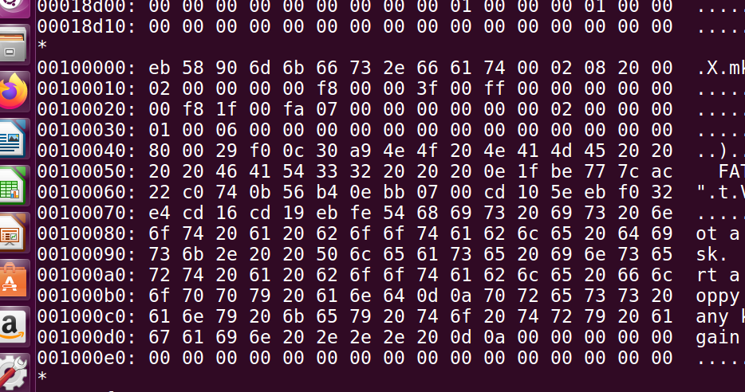1.如图，分区的DBR位置跟参数设置的一致

如图为该分区根目录相对于磁盘首地址位置。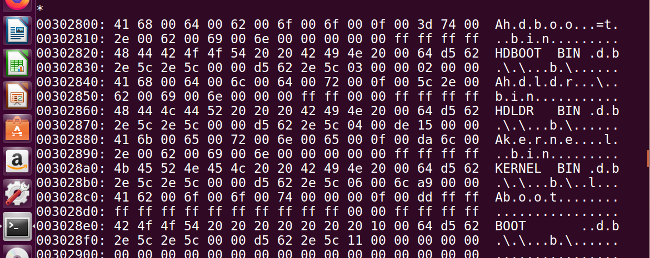

2. grub引导测试

如图，可以成功进入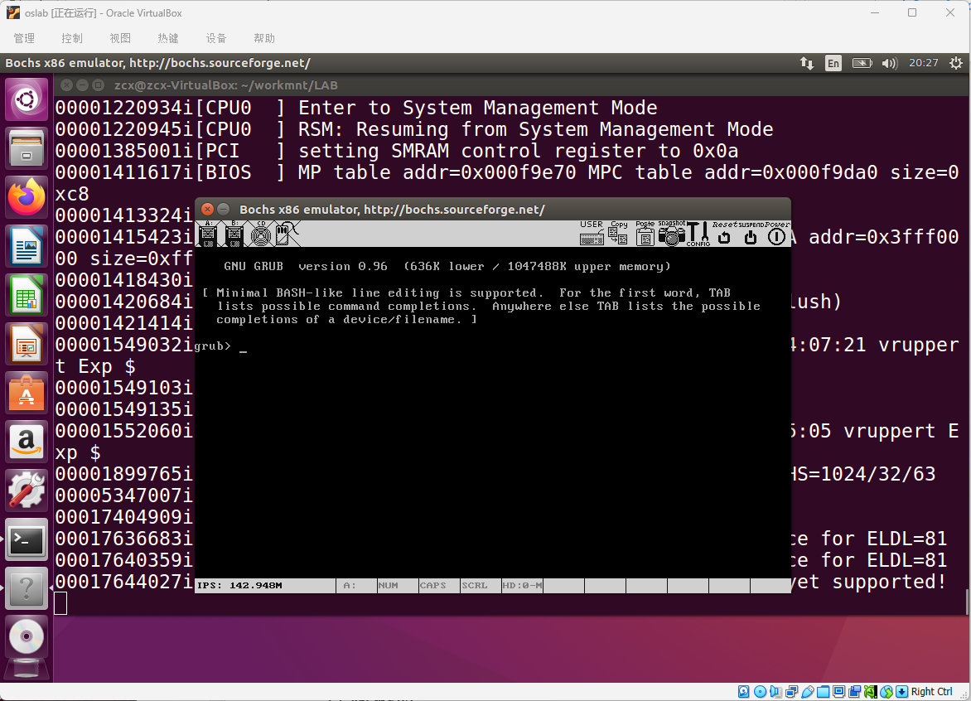grub的命令行

使用root (hd0,0) 加载hd0设备的0分区作为根分区。

chainloader /hdboot.bin 将hdboot.bin作为链式loader的二进制文件，然后直接boot

便可成功启动。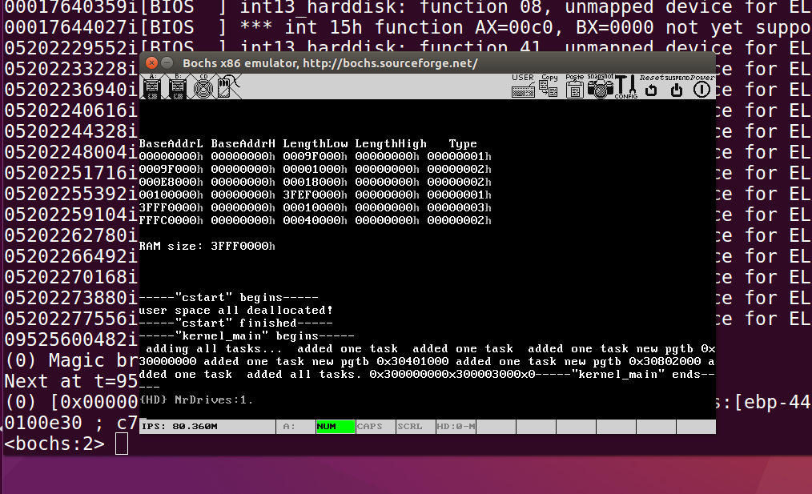

##### （4）分析

(给出异常结果及排查)

|  |
| --- |
| # 写入DBR 硬编码write  # dd if=boot/hdboot.bin of=disk.img bs=1 seek=1048576 count=446 conv=notrunc  # dd if=boot/hdboot.bin of=disk.img bs=1 seek=1049086 skip=510 count=2 conv=notrunc |

初期方案为将hdboot写入到DBR中，在后期认为这种方案每次生成一个映像，假如映像排布不同，则需要自己重新xxd找到DBR位置，十分繁琐。经过尝试之后，可将hdboot.bin直接按照文件系统的方式挂载后放入，降低了人力成本，提高构建系统的效率。

在测试vmware启动与真机启动时，会出现一些玄学问题，经过排查发现修改内核内存空间布局可以得以解决，见模块二。

### 模块二：内存空间与虚存管理

##### （1）技术原理分析

（介绍本任务所涉及的操作系统原理）

内存管理是操作系统不可或缺的一部分，从最开始的裸机程序的单一地址空间，到批处理程序的固定内存位置，再到现在的虚存空间，操作系统与处理器以及编译系统共同维护着内存。进程一旦多了，但是物理内存空间有限，从而引入进程的虚拟内存空间。

内存管理是分层次的概念，底层为软件对实际物理内存块分配与释放等，中层为内存的映射机制与保护等，上层为进程等虚拟内存以及各种内存管理算法等。

内存管理还可以分为栈空间管理与堆空间管理。栈空间管理由编译器在编译时对函数进行分析从而插入或删除栈操作指令和处理器对栈空间解析从而移动栈指针以及操作系统对栈空间范围的限制完成。堆空间的使用者为应用程序员，分配的块由程序员管理，而相应的实际空间和结构由操作系统实现的分配算法进行管理。

##### （2）设计与实现

（介绍相关代码的设计与实现，应包含完整的可复现的实验详细步骤）

本任务从内存布局出发，以段页式内存管理机制为核心，实现了物理地址空间布局-物理地址块分配-堆块分配-虚拟地址映射的内存管理方案。

**地址空间**

设计：

在0-0x100000中包含security area，用于存放后续模块中，完整性检查部分。

内核空间可以访问整个物理地址空间，在loader中将内核页表所有地址恒等映射到所有物理地址中。

0x8000000-0x18000000为堆空间，其中的堆以二叉树链表形式存储，每个堆块都会链接向相邻堆块（见伙伴系统）

0x20000000+ 内核页目录和页表的排布空间

0x30000000+ 进程页目录和页表的排布空间

实现：具体定义在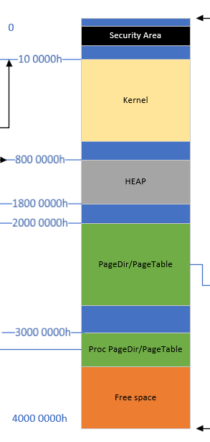include/mm/aspace.h中。

**物理页管理**

设计：

将物理内存以4k为一个物理帧进行分割，并使用frame_tracker对物理帧进行跟踪，统计引用计数、记录地址信息和使用信息以及索引信息等。

如图，使用红黑树管理空闲页帧，红黑树结点键值为页帧的物理地址。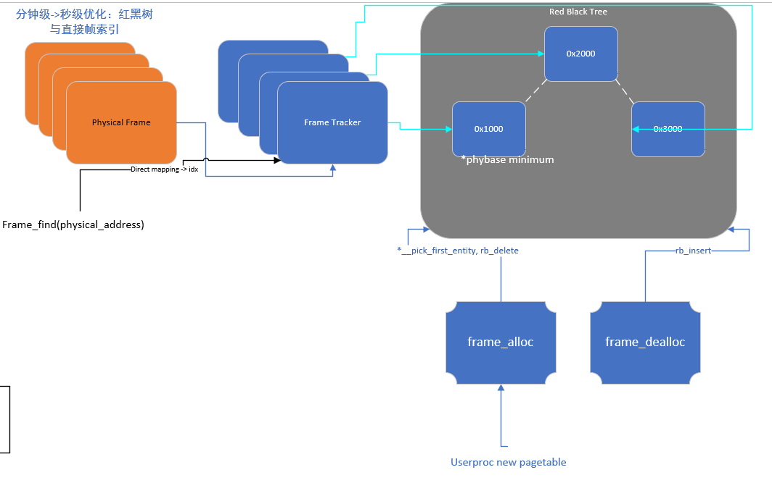

实现：

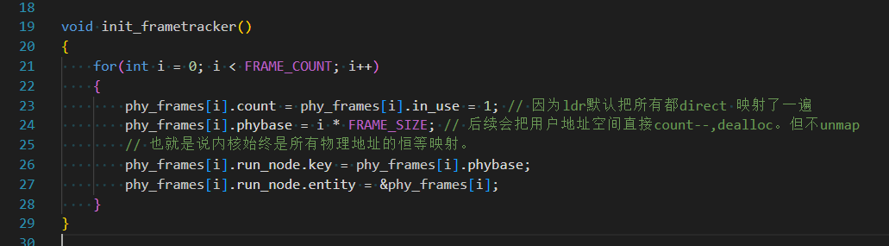（1）系统启动时，将所有页帧分配给内核

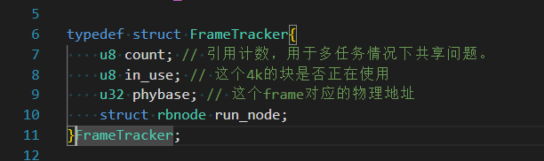FrameTracker结构包含引用计数、是否正在使用、物理地址、红黑树结点。

（2）页帧分配与释放

从页帧红黑树中选出物理地址最小的frametracker，将使用位置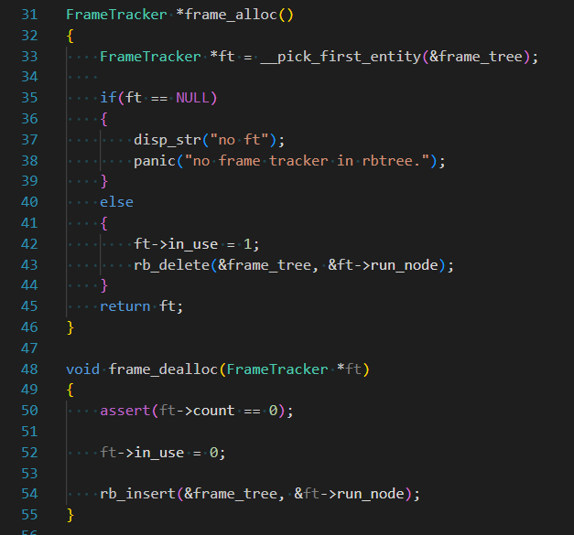1并从红黑树中删除这个取出的节点。可以发现引用计数并不是由页帧分配机制管理的。

dealloc只需要置使用位为0，将结点放回红黑树即可。

（3）frame_find

一种根据物理地址找到对应frametracker的机制，方便后续模块的实现。

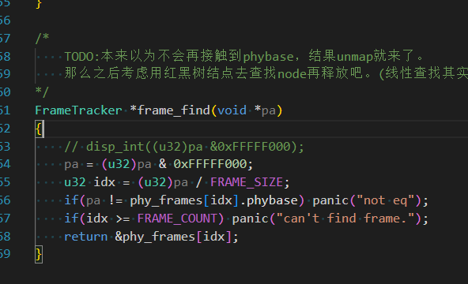

**页表管理**

页表机构是将线性地址转换为物理地址的一种机构，通常跟CPU的TLB一起负责映射的机制。在x86系统中还加入了段式内存管理。

设计：

由于虚拟内存机制在后面会讲到，在此处先介绍内核的页表。

该设计为二级页表设计，页目录存放二级页表的物理地址。映射范围为整个内存空间的恒等映射。

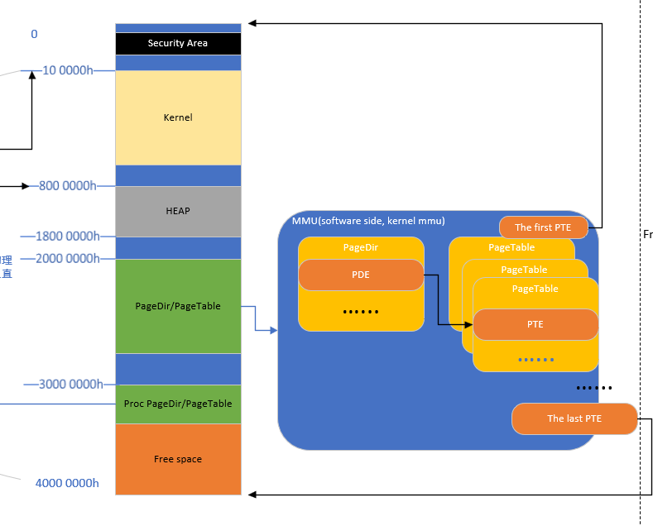

主要负责页表映射的管理，需要将线性地址映射到物理地址的时候，传入线性地址和你有的物理页帧的tracker，map将负责设置二级页表项。

unmap负责将线性地址原本映射到的物理页的地址，找到它的tracker（在这里使用frame_tracker_find）然后将其返回给调用者供以后处理。

la2pa即线性地址到物理地址的转换，这里直接查找页表进行转换。

实现：

（1）new_page_table

为了后续虚拟内存能够实现，每个进程都需要一套完整的页表，所以需要一个新建页表的机制。

刚刚新建页表，页目录指向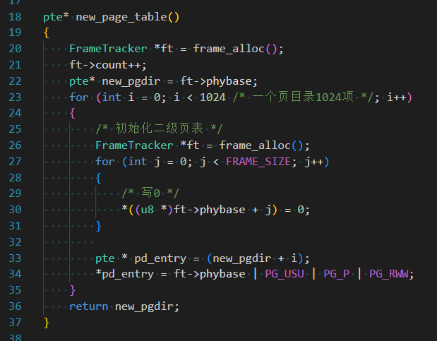1024个二级页表，每个二级页表都是4k大小，所以分配到一个frame中，由于映射还没有建立，所以都写0.此时关系是这样的，页目录的目录项有效，页目录下的二级页表为0无效。

（2）map

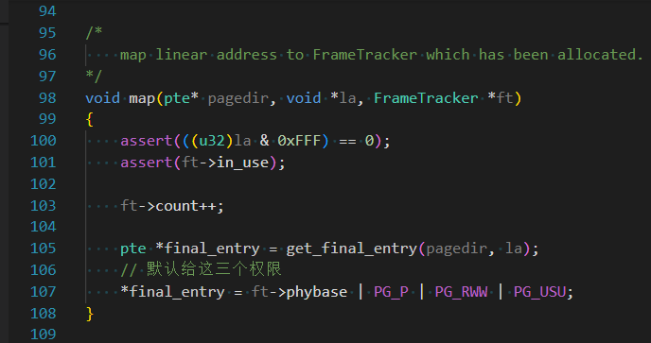将线性地址与frametracker指向的物理地址块联系起来。

将frametracker引用计数加一，并设置二级页表项指向这个ft的phybase。get_final_entry的逻辑是根据这个二级页表的地址结构得出的。

（3）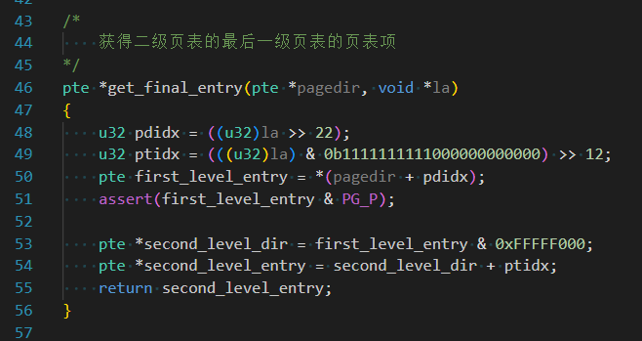unmap

这时候，上面的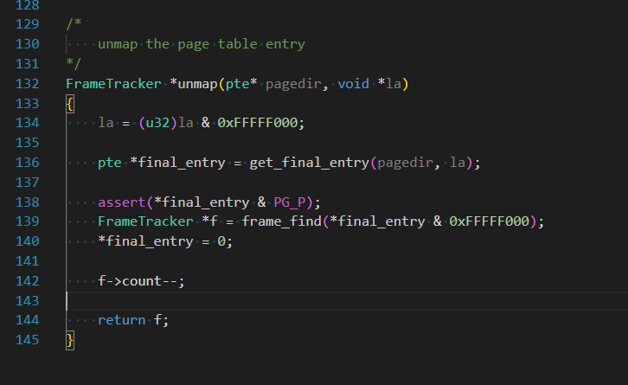frame_find就排上了用场，当unmap一次的时候，说明ft的引用计数减少，此时只能调用frame的管理机构函数进行操作。

**伙伴系统动态内存分配**

**设计：**

也可称堆内存分配，这个系统中只实现了malloc和free。其中的核心堆块分配算法为伙伴系统。

伙伴系统是一个最优适应算法，即找到比它大的最小$2^k$内存块进行分配。

在本内核的实现中，将分配链表组织成二叉树的形式，即每个结点$i$从1开始，i^1为其伙伴。除了根节点。这样方便查找。数据结构中，每个块首部存储它分配时所属的二叉树id，方便放回；块地址；块大小。以及对应大小块的链表中的前驱后继。

插入参考了blogos的头插入。链表操作与常规链表一致。

初始化的时候将堆区域分成若干个根节点所能表达的最大块大小的小块，然后插入到根节点的链表中。

分配的时候，首先计算出要分配大小对应的树结点id，也就是这个大小的应该在哪些id中循环遍历链表，如果找到则返回，否则在对应深度之前倒序遍历找到第一个大于这个块大小的块进行分裂直到满足。

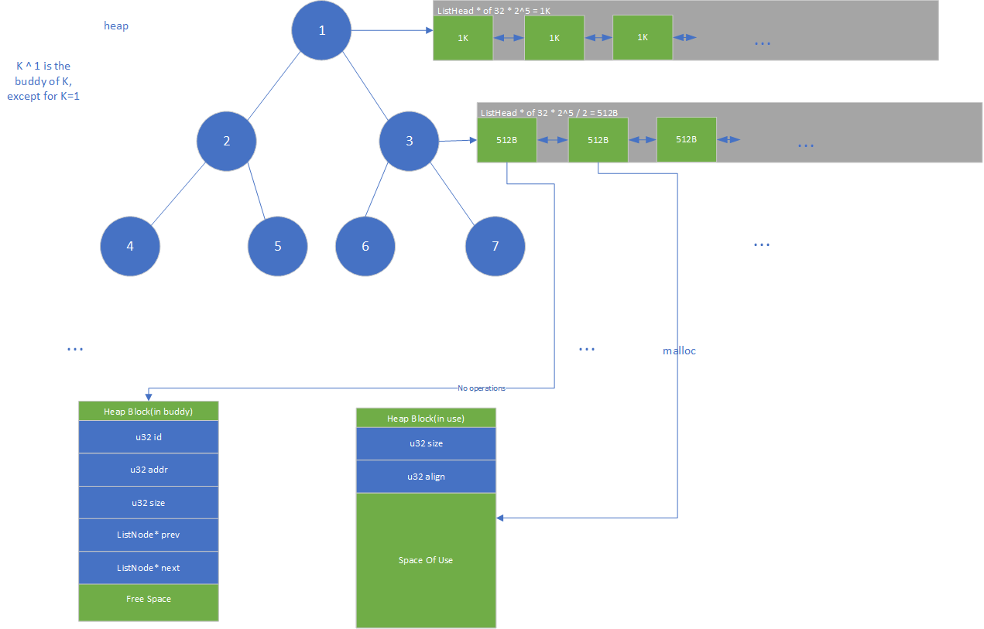合并的时候，从传入的块基址中找到id，然后找它的伙伴id，看是否有对应的连续内存块地址节点。如果有的话说明它们可以向上合并。

malloc的分配机制为获取到这个块之后在首部添加固定字段方便管理该块的信息（图好像画错了，块首是保留ListNode索引结构的），实际返回的地址并非块首部，这样方便free的时候使用固定字节偏移就能找到这个ListNode索引结构，从而方便了堆分配的管理。

实现：

（1）顶层malloc/free

申请的时候按照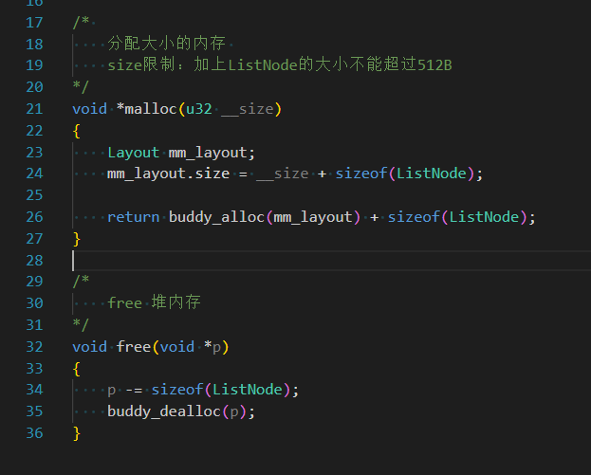mm_layout来申请，大小加上ListNode的结构，保留了原来在buddy_system中索引结构方便链入。

（2）buddy_system的实现

一个大型算法题，存储的是一个二叉树，每个二叉树结点指向一个链表，最顶层结点内存块最大，往下除以2，除以2...

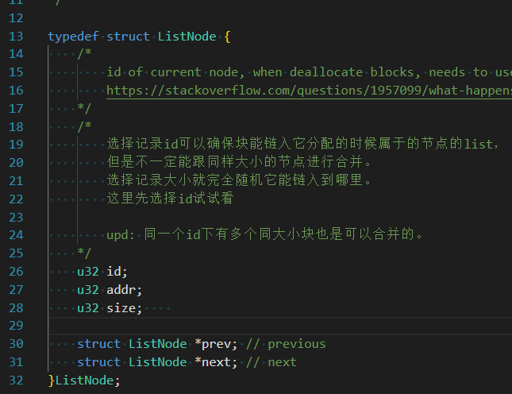

alloc机制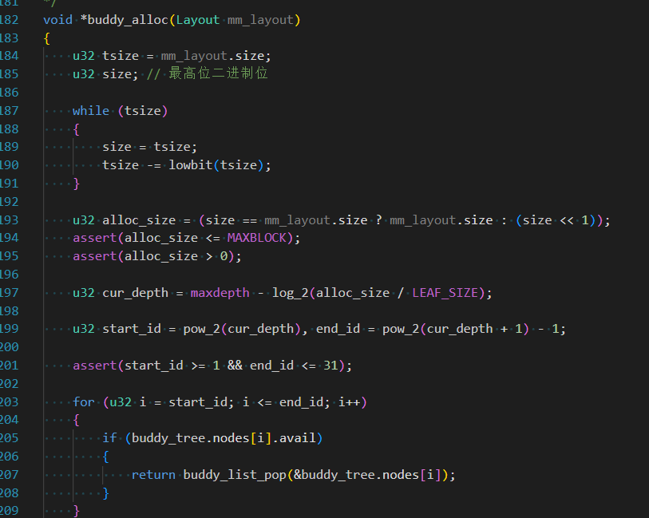：根据要分配的内存大小，计算出这个内存大小的块被链在二叉树哪一层结点，从这一层中获取空闲块，获取方法为遍历该层所有结点，若某个结点存在空闲块，则从链表中pop首个出来并返回，如果不存在则从上面的节点往下分裂之后再分配。

dealloc机制：简要的说就是计算是否存在可以与这个释放块合并的块，如果有则进行循环的向上合并。合并之后将合并后的节点插入到对应位置。

代码详见mm/buddy_system.c

**虚拟内存**

设计：

在设计的时候，我的思考过程是这样的：linux的进程结构里面包含了一个mm_struct用于管理相关的结构（包含mmlist，每个struct管理自己的VMA映射），rcore的进程结构直接包含了memory_set，里面是MapArea和一个PageTable对象。那我的内核应该怎么干？考虑一下进程里面应该放什么东西。

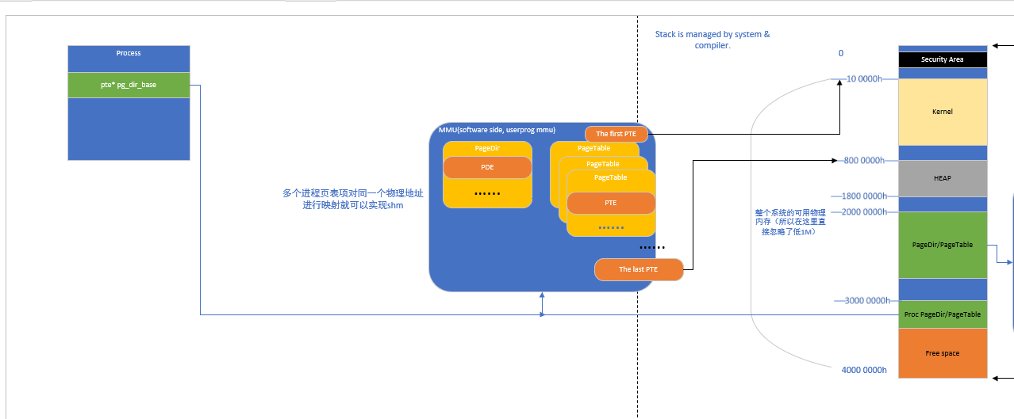从上面来看，发现进程都是需要存储自己的地址映射关系，在这里使用类似于rcore的机制，在进程中存放自己的页表首地址。

实现：

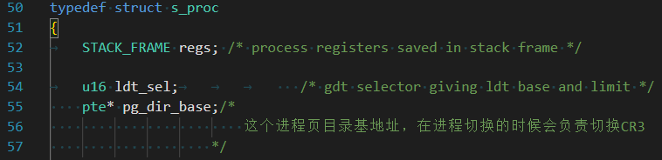（1）进程结构体中添加该进程页表首地址

（2）此时就区分出来内核页表与进程页表，需要在restart中切换cr3

在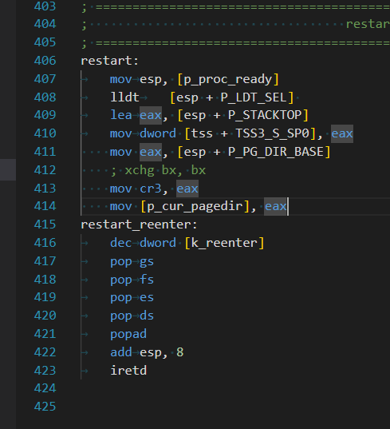save中需要切换回内核页表

这样虚拟内存的机制其实已经好了。剩下的只是控制方面的问题。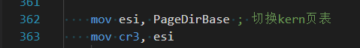

（2）"伪" dealloc userspace

因为进程新建的时候需要新建页表，新建页表需要获取新的frame，以及后续如果加上加载器，则需要将磁盘上的程序加载到新申请的frame中，所以此处需要伪装dealloc userspace以置使用位为0。之所以是伪装因为内核对这个是有访问权限的。

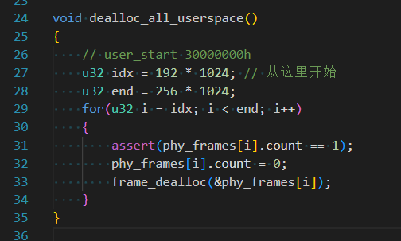

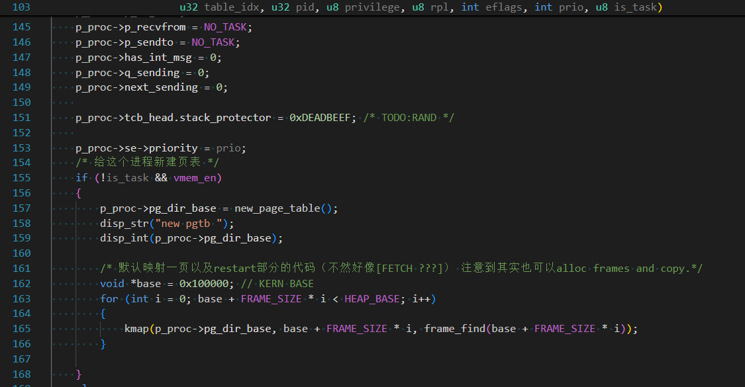（3）在add_task逻辑中进行新建页表并映射对应单元

因为此时还没有实现加载器的逻辑，用户模式下的程序都还在内核中（main.c）所以此处直接映射了内核到堆部分的地址从而防止出现比如进了中断又进缺页中断之类的嵌套异常。（不过也可以在pagefault_handler中实现这个直接映射的逻辑，进去之后map也可以，但是我认为handler可能更正规的使用方法应该是从磁盘中读取对应的块，复制到内存某块，然后进行map，以及时间问题就没有再深入编码）

（4）添加缺页触发机制

编写好handler，触发之后输出缺页地址

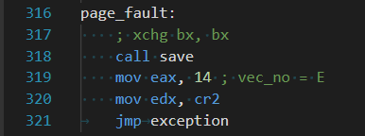修改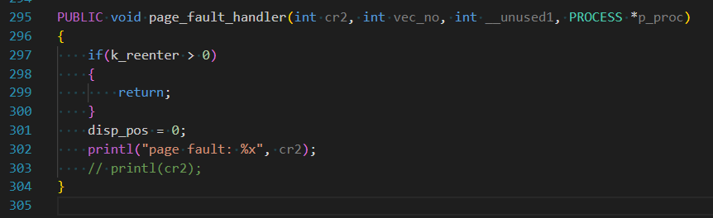kernel.asm的trap之后的逻辑

修改一部分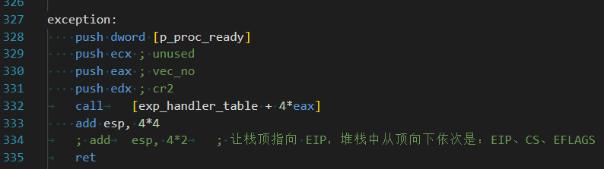exception逻辑

##### （3）测试及结果

（给出测试用例的设计，及测试结果）

frame&pgtable：

**测例：**

从0x300000开始操作5个页，分别进行la2pa、unmap、frame_dealloc

然后将它们重新alloc，重新map，重新la2pa。

正确答案应该是map过去跟map之前一致。

**测试结果：**

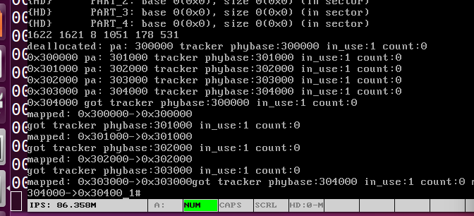可以发现测试是正常的，dealloc是从unmap找到的ft，la2pa在pa一栏。后面的ft还没map所以计数为0

malloc&free:

**测例：**

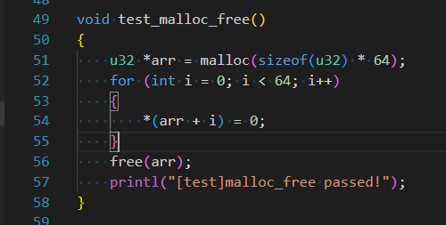malloc64个64*32大小的内存，然后free。

**测试结果：**

该测试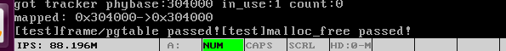可以在判断可信度的情况下优化，比如打断点或者直接判断malloc得到的地址是否在heap区域内（似乎一定程度上可防止堆溢出）。

共享内存：

共享内存是一个比较常见的测试虚拟内存逻辑的方法。其原理就是两个进程的页表项指向同一个空间。此种场景下，各种同步问题便出现了，不过在此不讨论这个问题。

**测例：**

进程B向虚拟地址0x30000000写一个字符S，进程A在运行足够时间之后，即认为B已经有充分时间将字符写入到共享页中之后，从0x30000000中读取该字节。

在创建A和B之前，首先申请一个共享的frame，将这两个进程的虚拟地址0x30000000映射到这个frame tracker就能实现共享了。

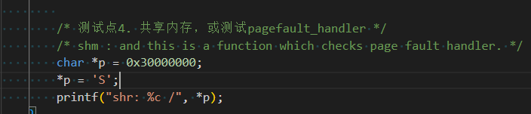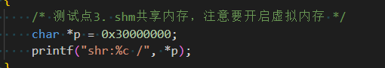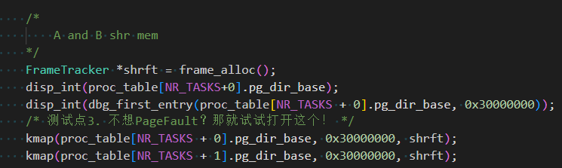

**测试结果：**

如图，运行一定时间之后，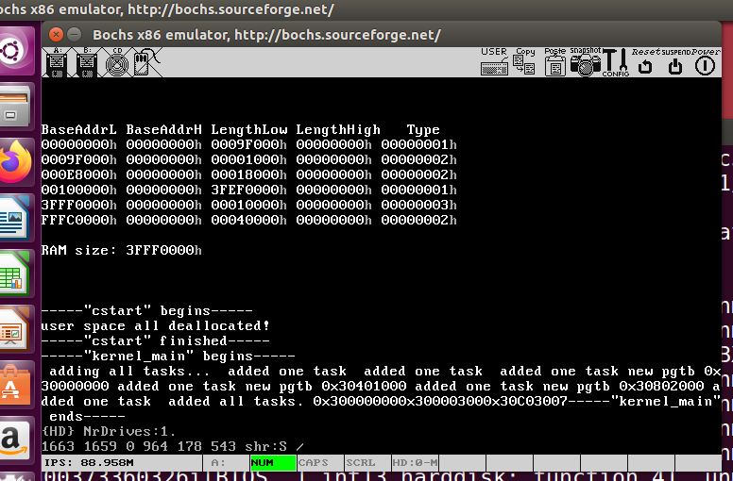A输出了B写入的S。这让我复习了一下进程间通信方法之一，共享内存。

PageFault：

从上面可以看出，我只是实现了Fault的触发逻辑，没有实现解决逻辑。

**测例：**

只需要将测试点3的kmap注释即可，这样B在写入的时候就会发生缺页异常。

**测试结果：**

如图，输出了PageFault的访问虚拟地址。在这里为什么一直输出呢，因为我直接返回，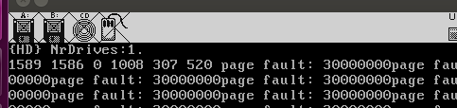CPU会回到该指令。导致重复触发（我没有填这个页映射）。

##### （4）分析

(给出异常结果及排查)

分钟级分配到秒级分配的优化-基于红黑树的优先队列

从以上截图的add_task可知，每个用户进程使用的new_page_table要进行1025次frame_alloc，一次frame_alloc在第一版本中直接使用数组遍历索引的方式，包括后续的kmap要使用的frame_find，第一版本使用遍历的方式，十分缓慢，甚至所有任务添加完需要几分钟。时间复杂度为O(Cmn)其中m为进程数，n为FRAME总数，C为调用这些函数的次数。在思考出红黑树之前我甚至还不知道linux也用了红黑树来进行类似的索引（只在调度器写的时候了解）。所以工程优化都是趋于一致的啊。

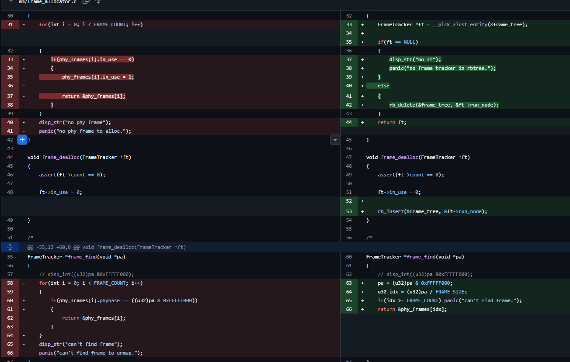

经过以上优化之后，一次获取frame的时间复杂度为O(1)，系统初始化与添加进程的速度达到了秒级。

### 模块三：进程管理与调度系统

##### （1）技术原理分析

（介绍本任务所涉及的操作系统原理）

本系统支持在内核的某些代码段利用add_task将任务布置到进程中。此内核的进程包含两种状态：运行态和等待态。

进程包含调度类，调度类链接的红黑树结点由红黑树管理，调度类包含调度所需要的信息，在CFS调度中，包含该调度类的实际运行时间，优先级，vruntime，weight，start_time。任务加入时，调度实体被赋予priority，所有任务加入完毕之后，对所有priority根据nice_2_weight的表格转换成weight，并统计所有进程的总权重，时钟中断来临时，当前运行进程首先将vruntime添加fair运行时间，然后判断ideal_runtime，若存在执行时间大于ideal_runtime则转调度，从红黑树中取出vruntime最小的进程调度运行。



##### （2）设计与实现

（介绍相关代码的设计与实现，应包含完整的可复现的实验详细步骤）

1.有一个sched_latency，代表所有进程轮换一次的时间长度。

2.每个进程被调度运行的时候，它将运行sched_latency按照比例分配出来的时间长度

3.进程的选取使用vruntime最小的。

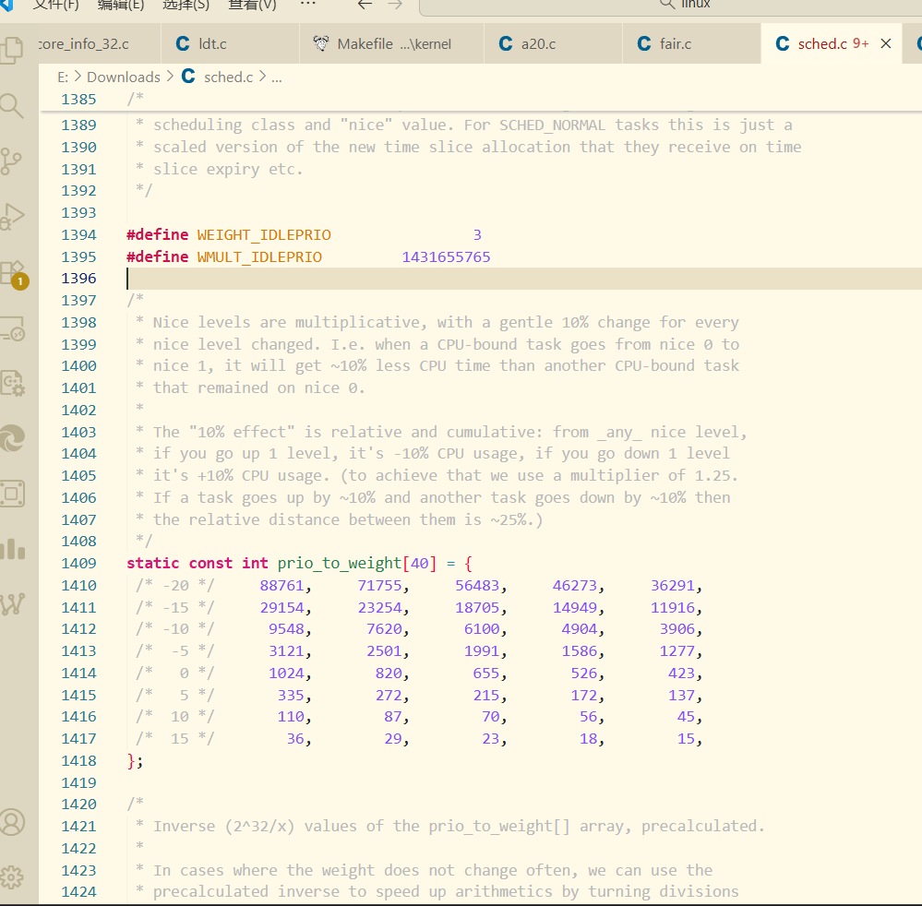

*CFS工作流程*

1.在进程加入的时候，使用prio_to_weight赋值为该进程的weight

2.进程被调度运行，则其本次运行时间应该为

$$ideal_time[i]=__sched_period(nr_running)∗weight[i]/sum_weight$$

其中，__sched_period与linux一样，解释在参考文献[2]中写的比较明白，代码如下：

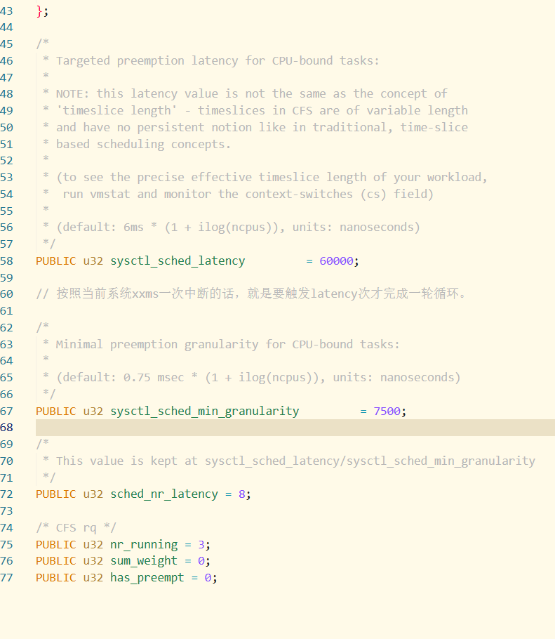

注意这个地方跟linux不同的是，我做了缩放，太大会出问题（u32）。而且目前我改了时钟中断为1ms触发一次，执行时间每次增加1000，那么默认latency相当于60ms，sched_slice算出来除以100（已经改成/10，跟linux一致了虽然其实对结果没什么大的变化）就是0.6ms，也就是所有进程轮换一次的周期是0.6ms（nr_tasks<=8）

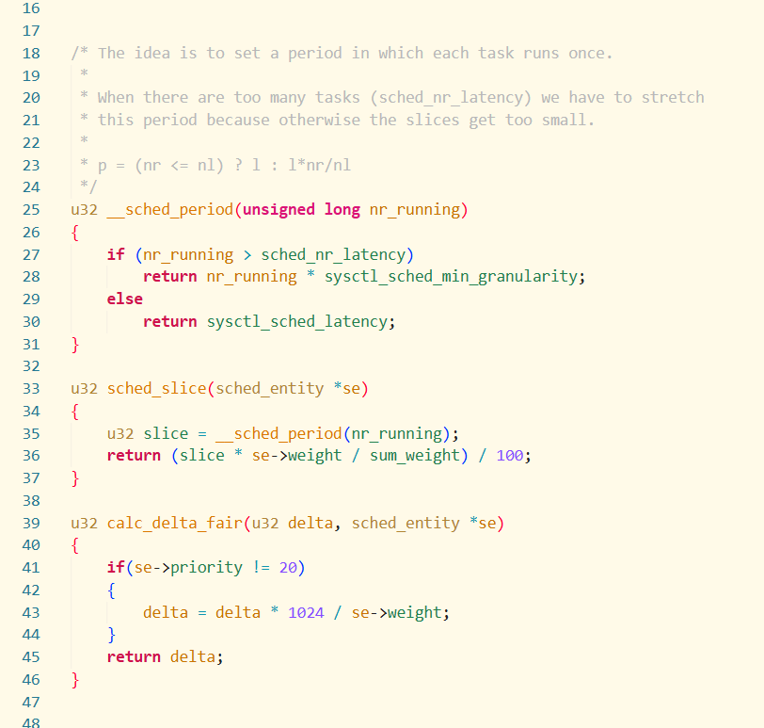

此处的vruntime更新公式为：

$$δ_{vruntime}=δ_{exec_time}∗\frac{1024}{weight_{curr}}$$

3.本设计的检查时间为每次时钟中断，实际linux不是这样的，所以简化了。在每次时钟中断的时候，首先update_curr更新各种状态如全局时间变量ticks（linux中为now），更新进程的执行时间exec_time（linux中为exec_start,因此linux使用now-exec_start来计算时间，每次这个update调度的时候更新exec_start，这样就可以计算每次间隔的时间）。然后用这个exec_time计算calc_delta_fair用来更新vruntime。如果当前执行的时间大于ideal_runtime，则转调度程序，或者红黑树最小值的vruntime跟当前进程的vruntime差值大于ideal_runtime，也转调度。

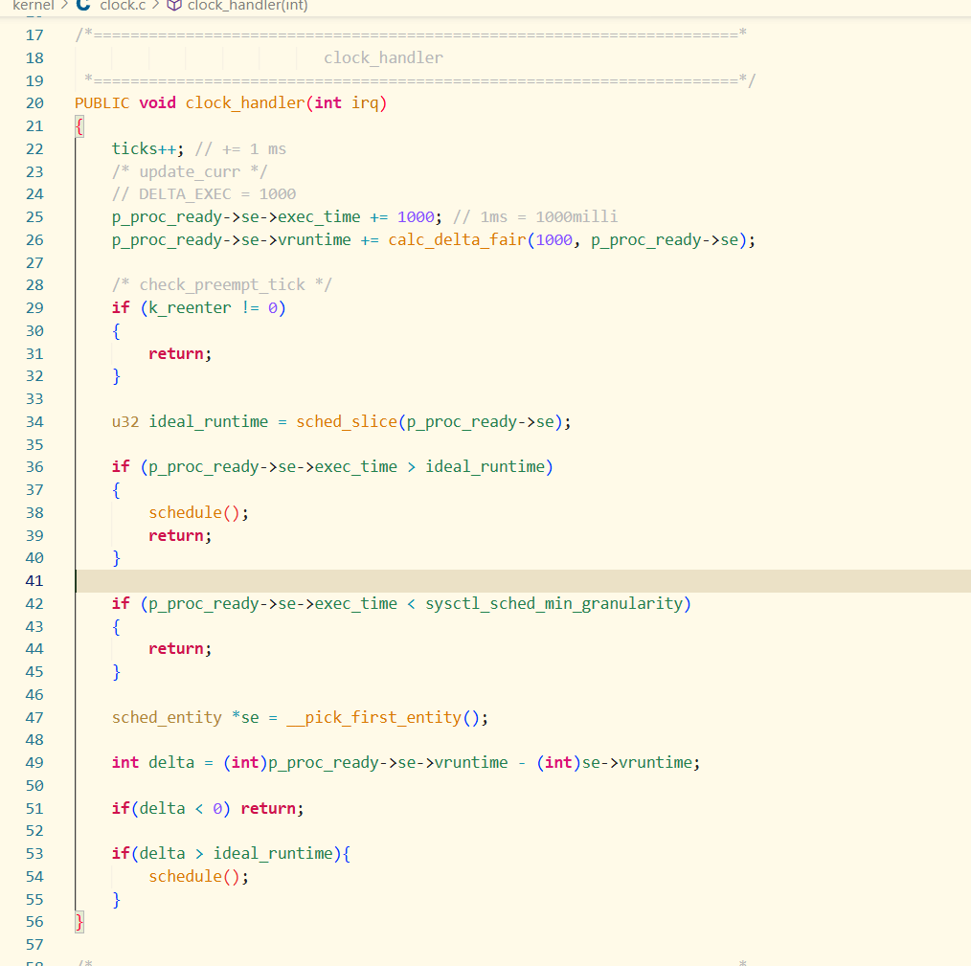

参考linux的check_preempt_tick[2]。

4.调度的时候要注意，当一个进程进入运行态，其结点在红黑树中删除。当一个进程从运行转为就绪态时，需要将红黑树node更新再插入进去。

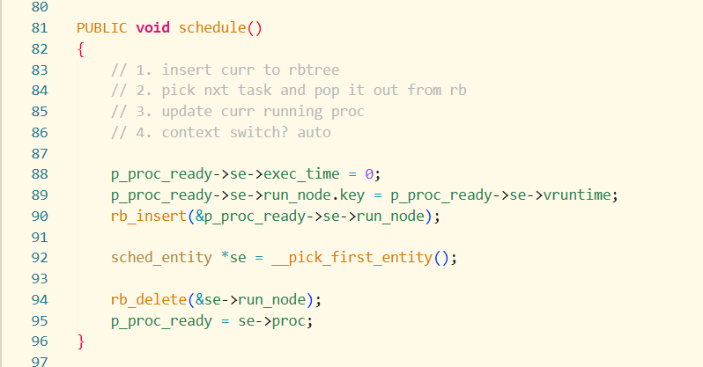

5.红黑树参考算法导论[1]的伪代码实现。

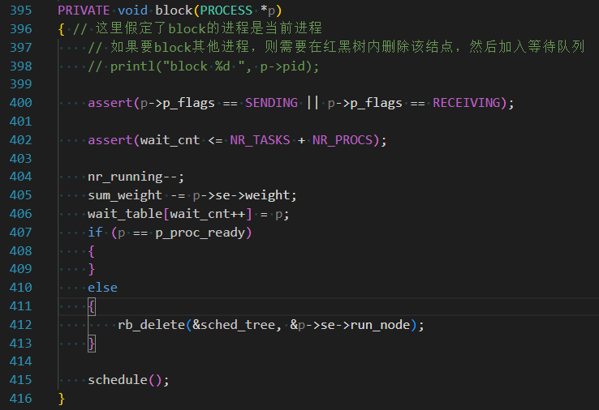6.有了上述基础，进程通信相关的block和unblock就可以进行实现了。定义一个wait_table存放处于等待态的进程，在block时将进程放入，并对红黑树进行相关操作，然后转调度。unblock时从wait_table中找到要unblock的进程并放回调度体系中。

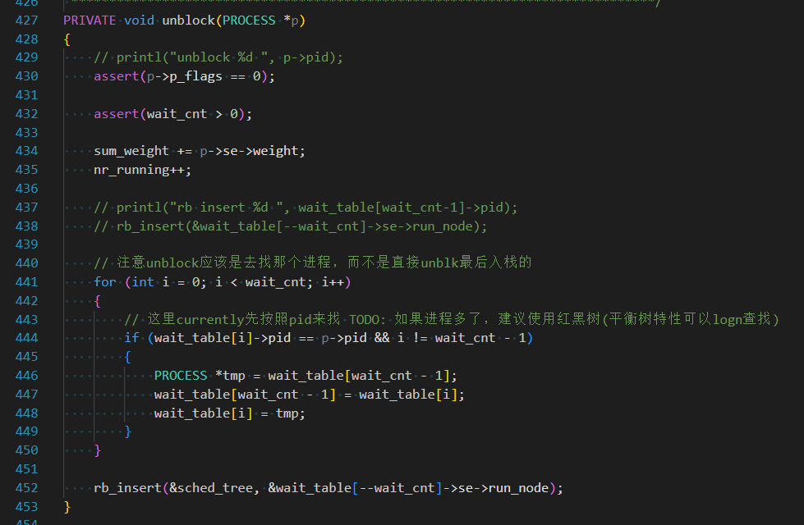

*数据结构定义*

1.调度对象

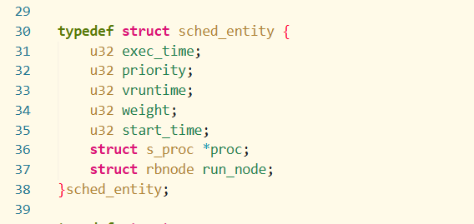

2.进程链表（约等于cfs_rq）

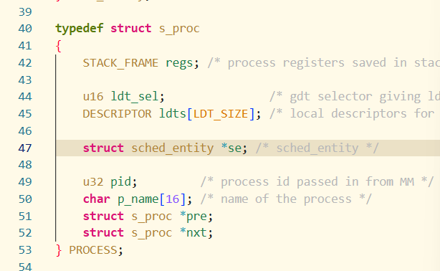

3.红黑树结点

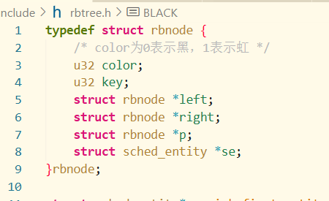

因为没有基础所以先去看书发现书上的篇幅比linux code短所以直接抄书了。

##### （3）测试及结果

（给出测试用例的设计，及测试结果）

**测例：**

进程A的优先级19，进程B优先级20，进程C优先级21.

**测试结果：**

1.先把任务添加进run_queue

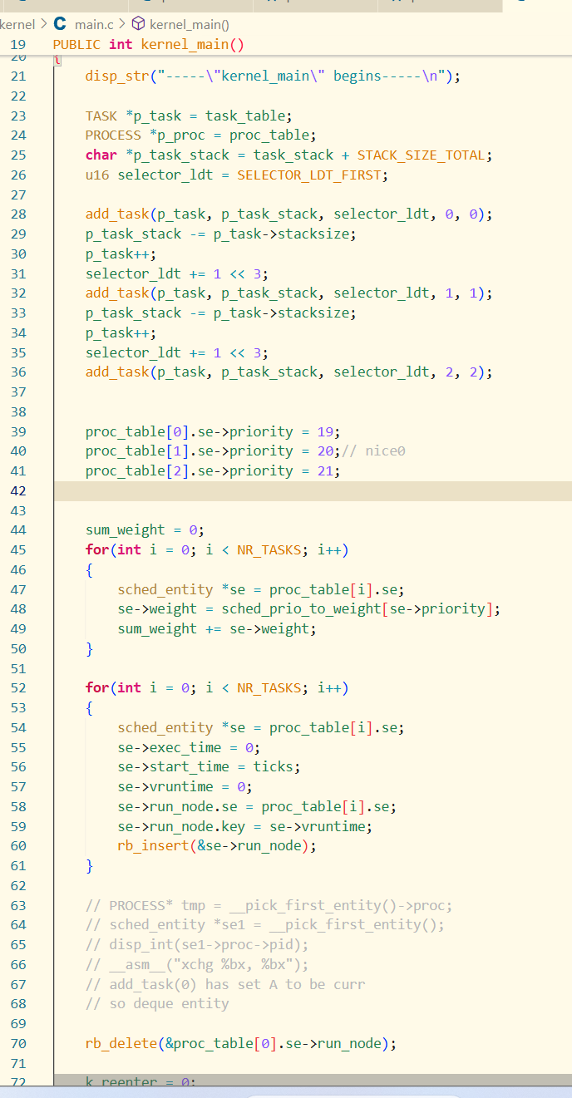

2.优先级的问题。在这里看到A是优先级高的。他们的weight分别是1277,1024,820。A相比于B的CPU占用应该多(1277-1024)/(1277+1024+820)

也就是

$$δ_{load_{ab}}=δ_{weight_{ab}}/∑weight$$

算出A应该比B大概多0.0811

A比C大概多0.1464

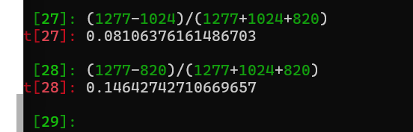

3.我们运行一下：

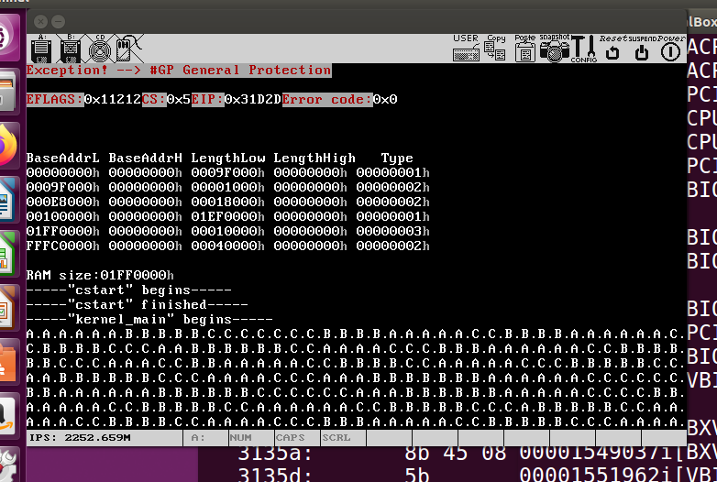

由于IPS被调高了，而作者原来的代码就有因为disp_pos过大导致异常的问题，所以这里触发异常是正常的。我们先看核心的部分A=114项，B=92项，C=74项。

算出答案分别是0.0786和0.1429。答案已经很接近了。

##### （4）分析

(给出异常结果及排查)

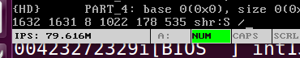在将代码整合到最终系统中时，会发现硬盘驱动任务的统计数据很小

分析是驱动任务在等待中断时，会将自己block，从而转调度其他进程，直到硬盘中断发生。

### 模块四：安全分析

##### （1）技术原理分析

（介绍本任务所涉及的操作系统原理）



在现代操作系统中，如果没有对内存加以保护，程序可以使用系统调用读取某些其他进程位置的内存，即ReadProcessMemory。此时会导致执行中的程序的完整性被篡改。

在用户程序中调用一个函数时，该系统不存在任何保护机制，可能会发生缓冲区溢出。

gcc的GS机制是一种在push ebp之后将gs:20 push到栈中的机制。gs:20指向tcb_head的stack_protector段，该段在进程被添加时被置为一个随机数。在返回前，gcc插桩检查代码，检查gs:20与栈中该字段是否相同，若不相同，则认为攻击者在实现缓冲区溢出的时候，覆盖了栈中此位置，说明也可能覆盖了更早push的返回地址。此时则进入__stack_chk_fail。

由于该种机制基于gcc的编译时插桩，以及内核不包含标准库的特性，我们需要在内核中实现__stack_chk_fail以供链接。

##### （2）设计与实现

（介绍相关代码的设计与实现，应包含完整的可复现的实验详细步骤）

可执行文件篡改攻击：

分析

由add_task可知，内核为了方便，每次增加一个用户程序，用户程序的页表都是从kernel一直映射到堆。这样就会导致程序间内存可以互相访问。（本实验假设用户空间跟内核空间无法互相访问，很容易做到这一点，更改页表映射即可。可以想到在映射的时候将内核数据都映射为只读也行，不过这种方法要区分哪些地方只读哪些地方会变，因为栈区也在kernel的连续空间内。）

* 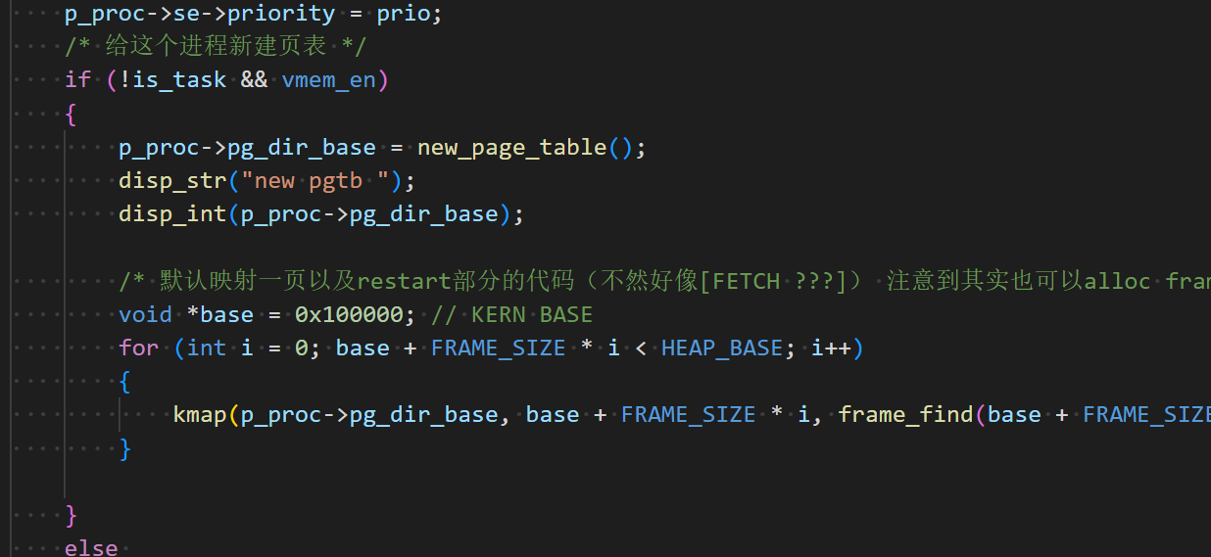
* **POC**
* 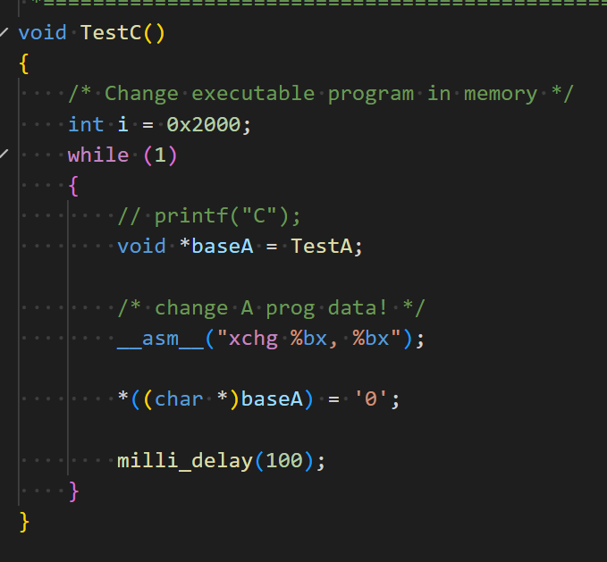
* 实现对A进程代码段的修改即可。
* 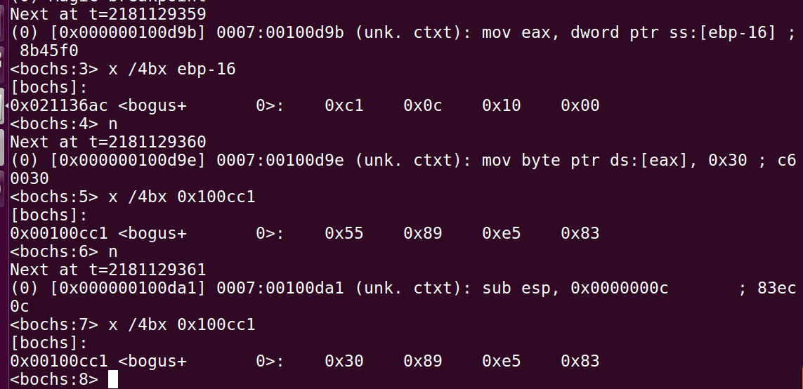

如图，将A的第一个字节改成了'0'。

完整性检查防护：

**解决方案为，装入时在内存中存储一个度量值，需要假设这个度量值是用户不可访**问的。然后每隔一段时间（ticks%1000 == 0）进行一次度量。因为目前的内核还没有加载器，编译时无法得知代码段的长度，因此假设是0x1000。

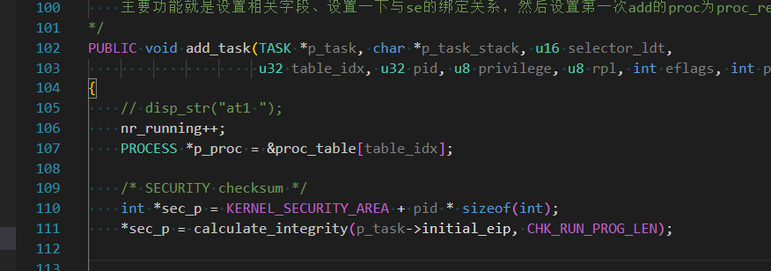（1）在进程加载时计算度量值，并存入用户无法访问的KERNEL_SECURITY_AREA

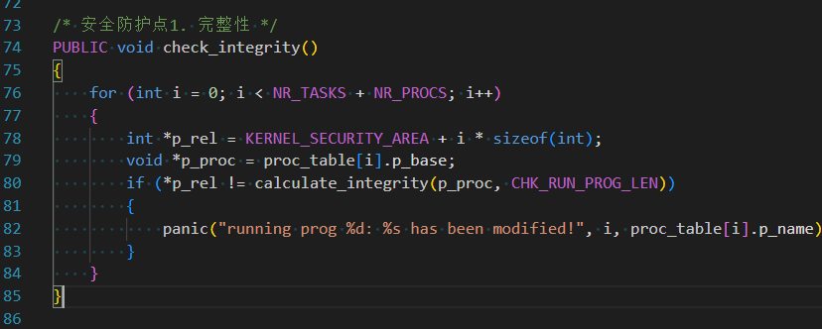（2）在每1000个ticks时，内核自动帮所有进程检查它们的度量值是否与他们刚进入时相同，度量值计算方法为简单的checksum方法。

**栈溢出攻击**

可以实现用户态的缓冲区溢出，写两个函数即可。

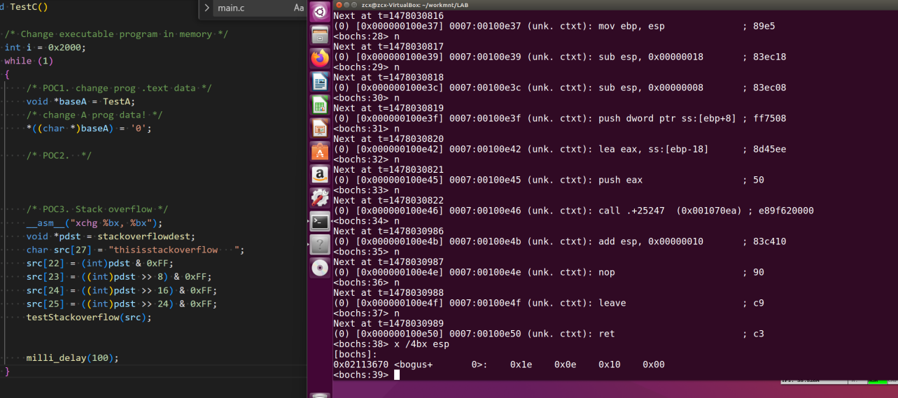

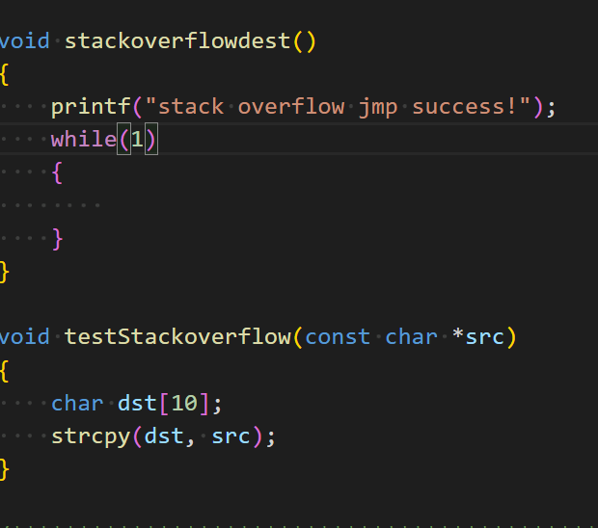



此时当testStackoverflow返回时，将会跳转到stackoverflowdest。

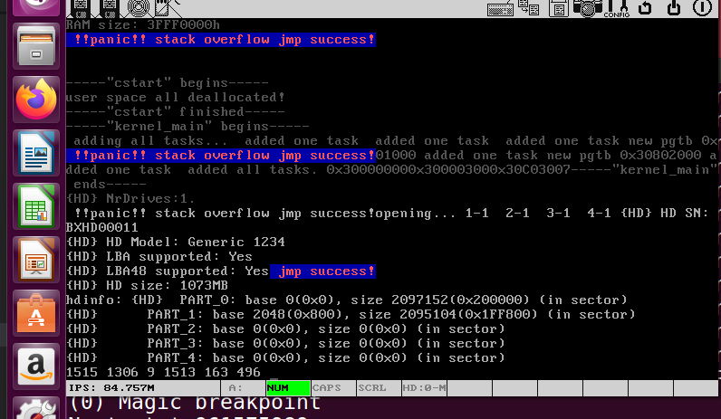

**防护：**

考虑在ebp和retaddr之间/local var和retaddr之间添加一个canary。

我们在main.c，即用户程序存在的地方，编译选项加上-fstack-protector，这样gcc-5.4就会进行代码插桩，加上这样的代码段：

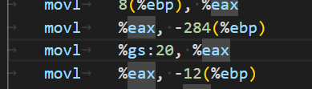

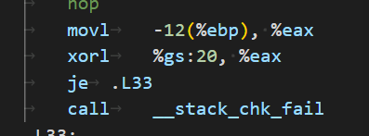

因为原来的系统用户可以直接访问视频选择子，因此在这里我们ldt加载一个新的thread_blk段，设置用户gs指向该段。在save中添加gs的切换。这样就可以实现canary的保存与访问。

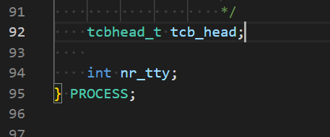

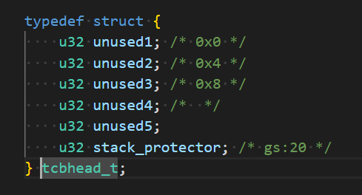





##### （3）测试及结果

（给出测试用例的设计，及测试结果）

PoC见实验过程。

完整性检查防护：

测例如（2）的攻击PoC，对A进行修改，预期结果是出现panic。

测试结果：

栈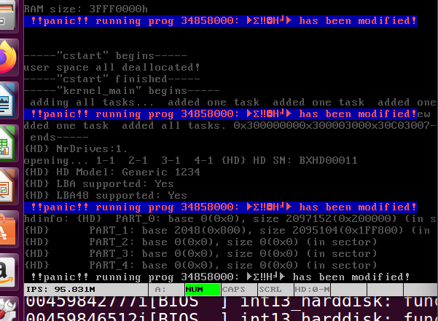GS保护：

攻击见（2）POC

编译的中间文件如图，在push ebp之后将gs:20放入了比ebp低地址。

此时再运行Poc将会获得panic

如下图，在触发栈溢出之后，即将返回时检查失败，则进入handlerpanic。

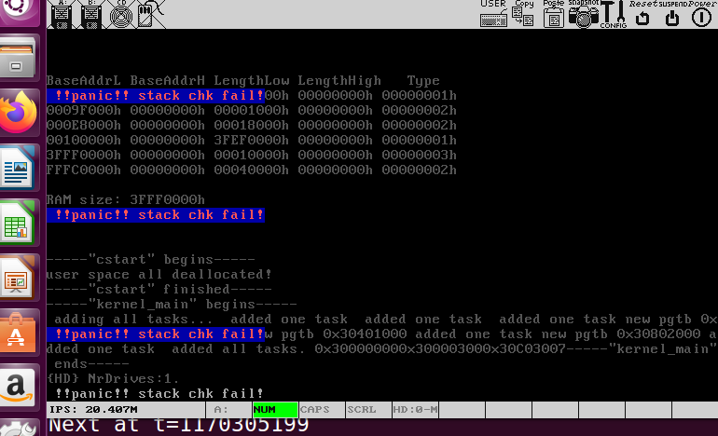

##### （4）分析

(给出异常结果及排查)

在（3）中，panic时输出的进程为乱码。

排查可知，gcc的stack_protector同时对panic进行了插桩，而此处应该不能插桩，内核态的stack_check会导致问题比如破坏栈结构等。最新版的gcc支持利用attribute进行函数粒度的stack_protector开关，可是32位Ubuntu16.04的gcc没有。

### 2.3.2 **任务二：shell扩展（两个版本 会说明），基于实现的第一版shell遇到的bug对当前OrangeS提供的架构进行安全分析并编写漏洞poc以及实现相应的优化与防护（完成人：刘昱）**

说明：因为我们的任务是分开来做的，而林水利同学集成的os则是基于前八章的，加上时间紧迫我就直接把书上OrangeS十一十二章的框架拿过来用了。

其次，我一开始没懂要求“利用当前OrangeS所提供的系统调用和API，扩展shell命令”是只能使用他提供的已经写好的接口还是可以自行修改，所以很迷惑，因此我这里实现了两版shell，第一版（ly_shell(1)）是把OrangeS提供的函数功能和架构直接拿过来用了没进行修改，所以出现了不少bug（下面会一一说明），然后第二版（ly_shell(2)）是针对我第一版shell出现的bug比如显示错误之类的进行了优化，说的直白一点就是修改了OrangeS本身提供的原有功能函数等的实现逻辑。

这里除了两版shell之外，还有两个文件夹，一个ly_security(1)是基于我写的第一版shell时遇到的bug，定位到相关的一些函数使用，然后对系统本身提供的这些逻辑进行了安全分析，写了三个漏洞poc并成功验证了漏洞的存在；另外一个ly_security(2)是基于前面发现的漏洞poc对OrangeS的一些逻辑进行修改从而实现漏洞的修复，并成功验证了漏洞的修复，这两个文件夹是在后面的安全分析任务中实现的这里就先不详细解释了。

### **2.3.2.1 ly_shell（1）——第一版shell**

这一版shell由于使用了OrangeS本身提供的函数接口，所以在结果演示中会有一些bug，在第二版shell中会修复，只是这里结果演示会不好看一些。

#### （1）第一版shell技术原理分析

通过扩展Shell命令，实现了进程管理、文件管理及多终端并发支持。其核心不仅在于Shell作为用户程序的逻辑实现，更在于对操作系统底层机制的调用与交互。

文件管理本质上是对文件系统（FS）系统调用的封装，涉及目录项结构、Inode 索引节点及文件描述符的管理，而进程管理）依赖于内核对进程控制块（PCB）的维护以及消息传递机制。多终端并发依赖于 I/O 多路复用与分时调度。

#### （2）文件管理、进程管理各模块以及多终端设计与实现

#### （A）进程管理

进程管理高度依赖内核中定义的PCB结构：

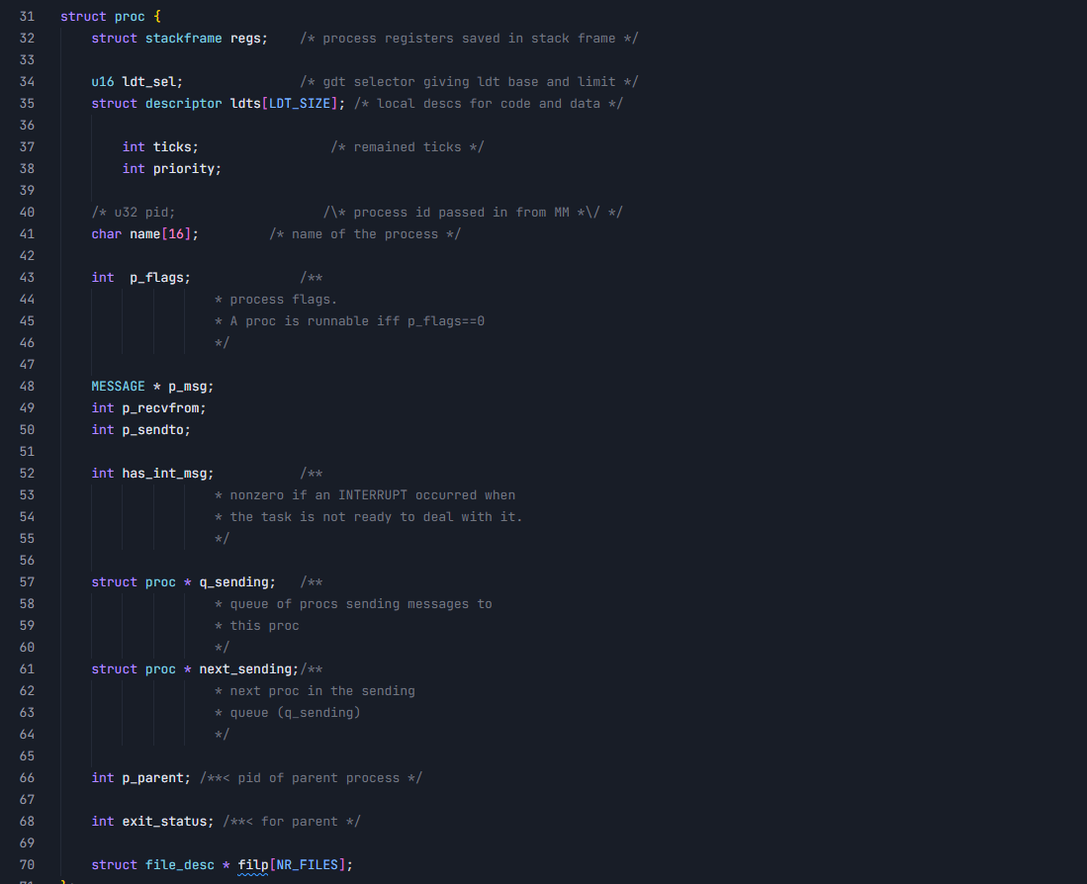

解释见注释及课本

**（a）ps.c 列出当前运行的进程**

首先处理帮助选项，也就是在shell输入“ps -h”或“ps -help”会打印如下信息：

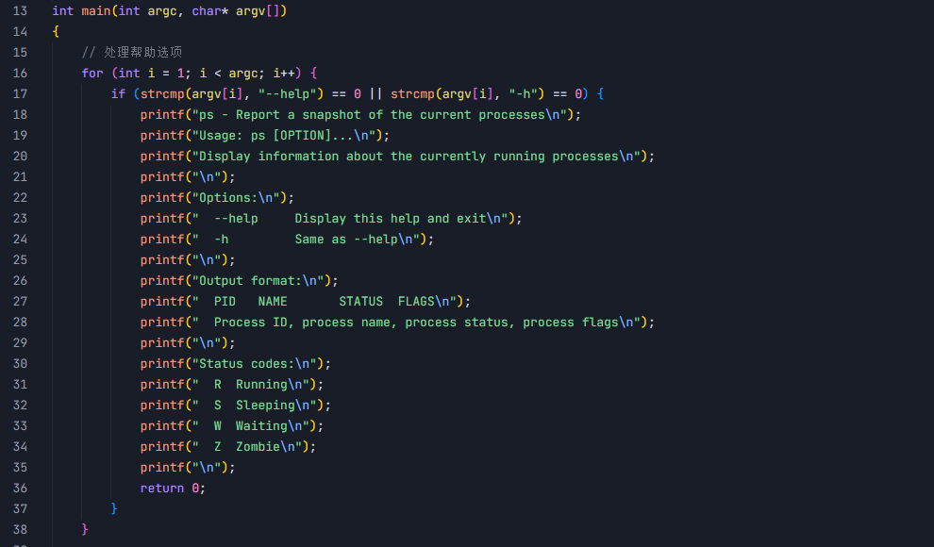

然后就是对于直接输入“ps”

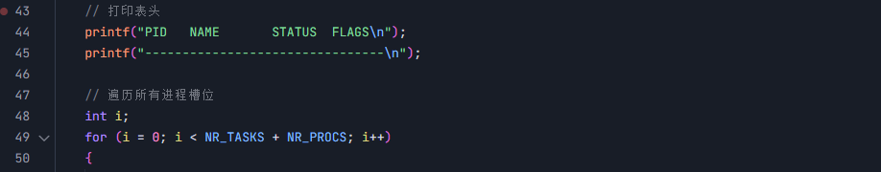

打印表头之后遍历所有进程槽位，系统定义了最大任务数NR_TASKS和最大用户进程数NR_PROCS。 ps循环遍历从0到NR_TASKS + NR_PROCS的所有可能PID。

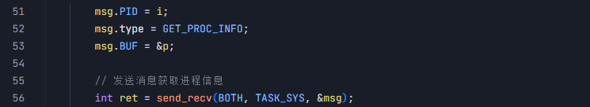

这里构造了一个类型为 GET_PROC_INFO 的消息，并将 PID 填入，主要是为了突破进程地址空间的隔离所以使用IPC机制。下面我们来看这个发送消息的部分。

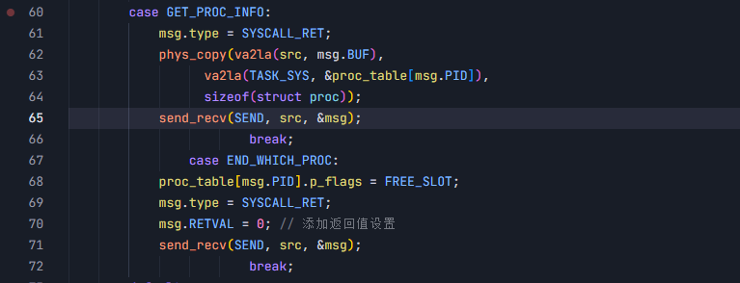

这里内核直接操作内存总线，把 proc_table 里的数据，按字节复制到了 ps 进程提供的变量里，所以根据返回值我们继续实现进程信息的显示。

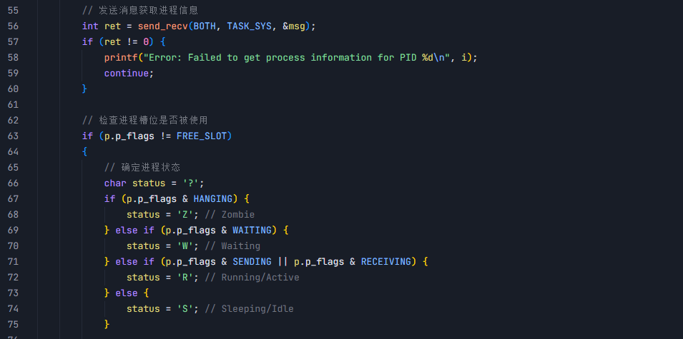

没收到回复就打印出错信息，否则就检查 p.p_flags：

- 若 p_flags == FREE_SLOT ，说明该 PID 未分配，跳过。

- 否则，根据位运算解析状态字符

然后根据表头格式化输出信息：

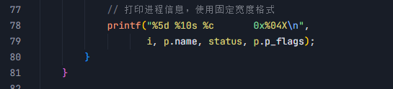

使用 printf 打印 PID、进程名、状态字符和原始标志位，我这里一开始使用的是%-5d %-10s，因为按逻辑来说左对齐更美观，但是我发现他给的系统架构本身实现的printf并没有实现左对齐这个功能但有右对齐，所以采用了右对齐。

**（b）kill.c 请求终止指定 PID 的进程**

首先要保证kill后有参数也就是PID，以及处理“kill --help”的输入

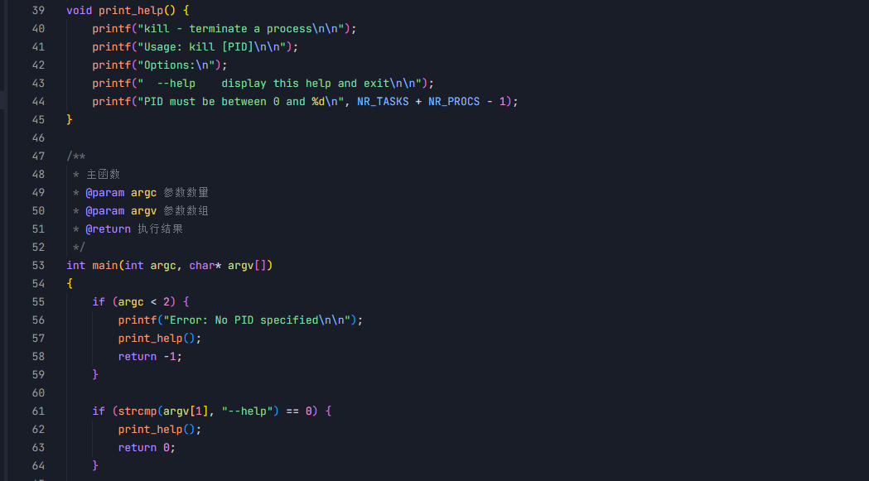

这里遇到这种情况直接输出就行了没啥好说的

然后就是处理“kill 指定PID”的情况，这里我实现了一个字符串转整数的函数，因为我们shell输入的命令是字符串，而PID在这里定义是整型：

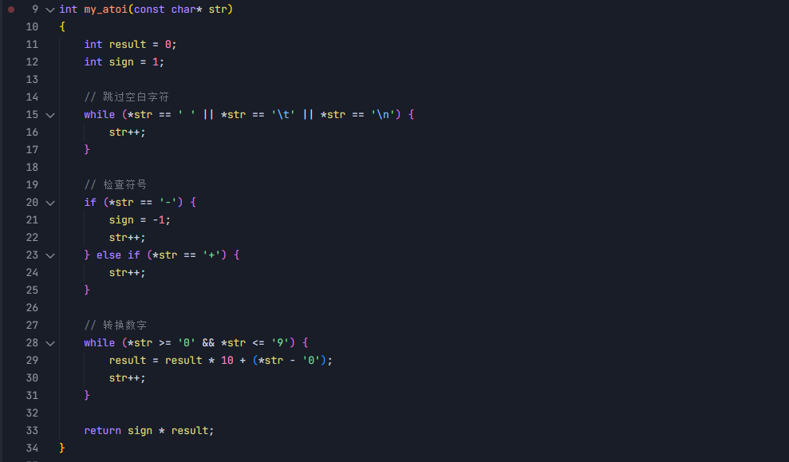

就是正常的转换逻辑

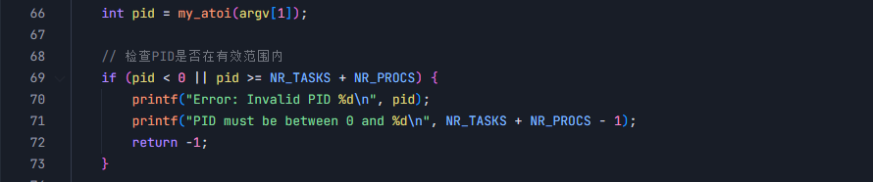

检查转换后的pid范围，因为我们定义了进程最大数目

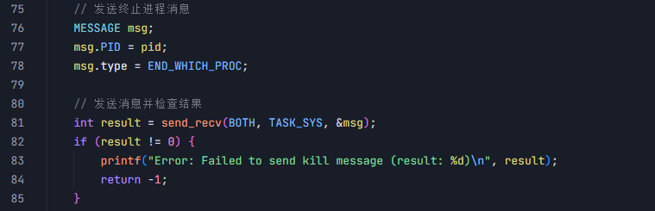

这里直接发送终止进程消息，具体的发送消息函数做这些事情：



可以看到，就是简单地把指定PID进程的pflags字段设置为FREE_SLOT，因为我们前面打印进程表的时候只对进程状态不是FREE_SLOT的进程进行打印

为了保证正确kill，我这里还添加了双重的检查机制：

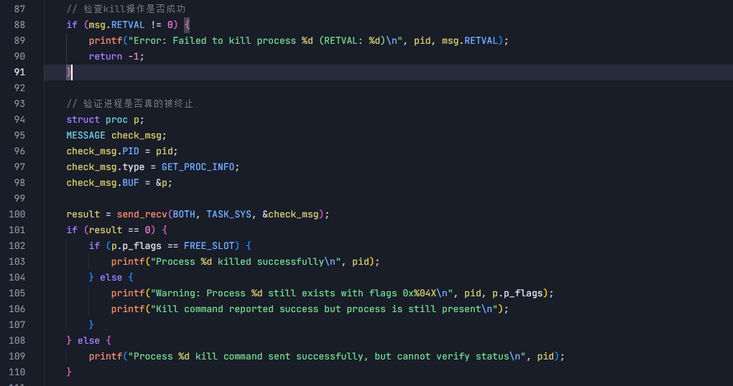

第一层检查是检查 IPC 调用的返回值 msg.RETVAL 。如果非0，说明内核拒绝了请求（如权限不足或进程不存在），直接报错；第二层检查则是为了确保“杀死”动作确实生效， kill 命令会再次查询该 PID 的状态（复用 ps 的逻辑），如果再次查询时，该进程的 p_flags 变为 FREE_SLOT ，则确认操作成功。

#### （B）文件管理

文件管理命令通过调用用户态库函数（系统调用封装），与文件系统任务（File System Task）交互来实现

1. **ls.c 列出当前目录的文件以及文件的相关属性信息**

首先还是关于ls命令使用不正确以及输入“ls -h”“ls --help”的情况：

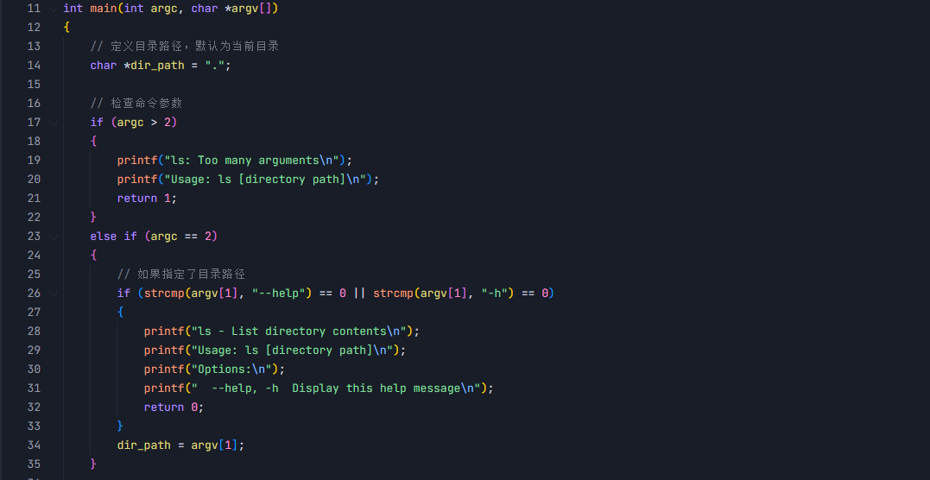

这里不赘述了，把要列信息的目标目录路径默认为当前目录，这里笔者其实是想实现打开目标目录的也就是“ls 目标目录路径”，但是现在只有当前目录

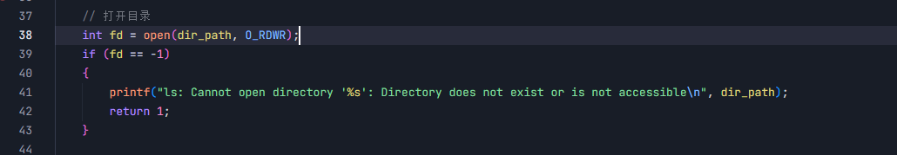

然后调用open来打开目录，因为在OrangeS中目录就是一个特殊的文件所以直接open就行了

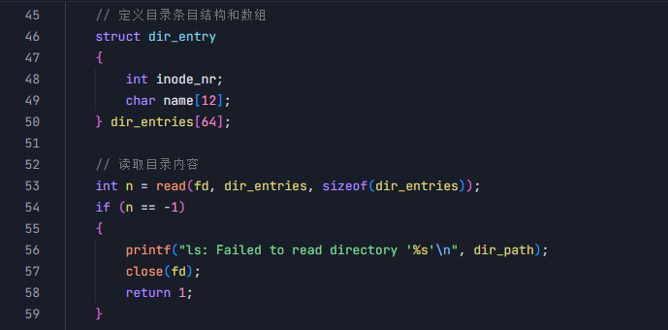

然后调用read把这个目录内容读到一个目录条目结构数组中存储

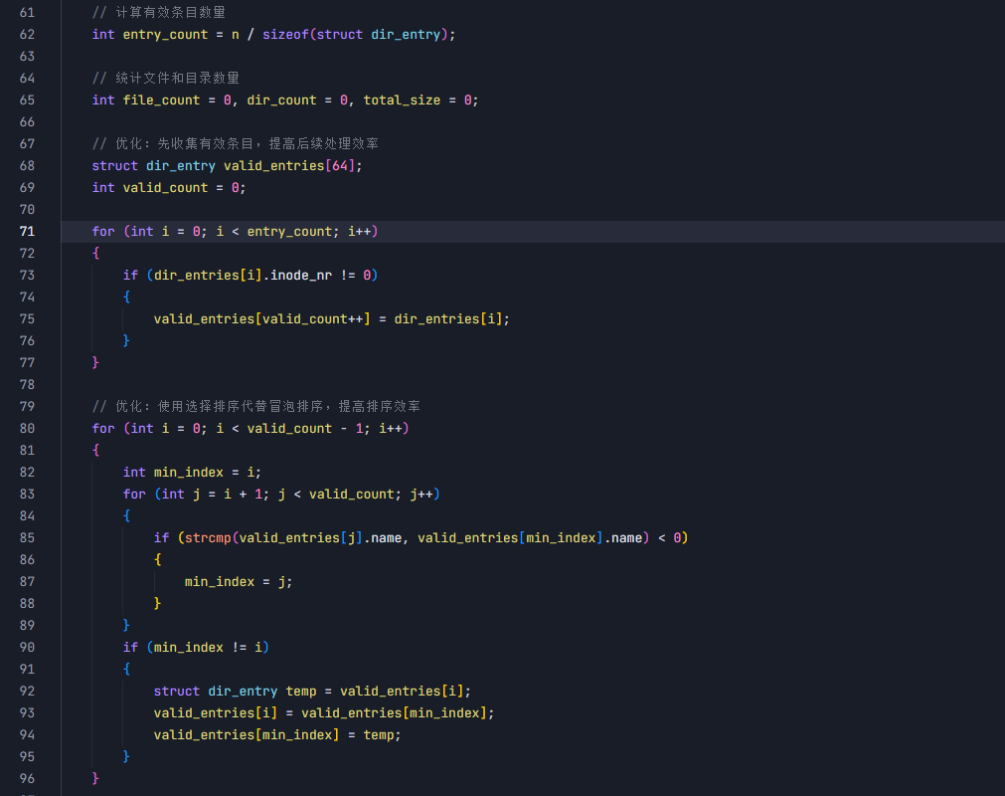

这里为了效率先收集了有效条目的数量，就是判断他占的inode块，然后根据文件名进行排序

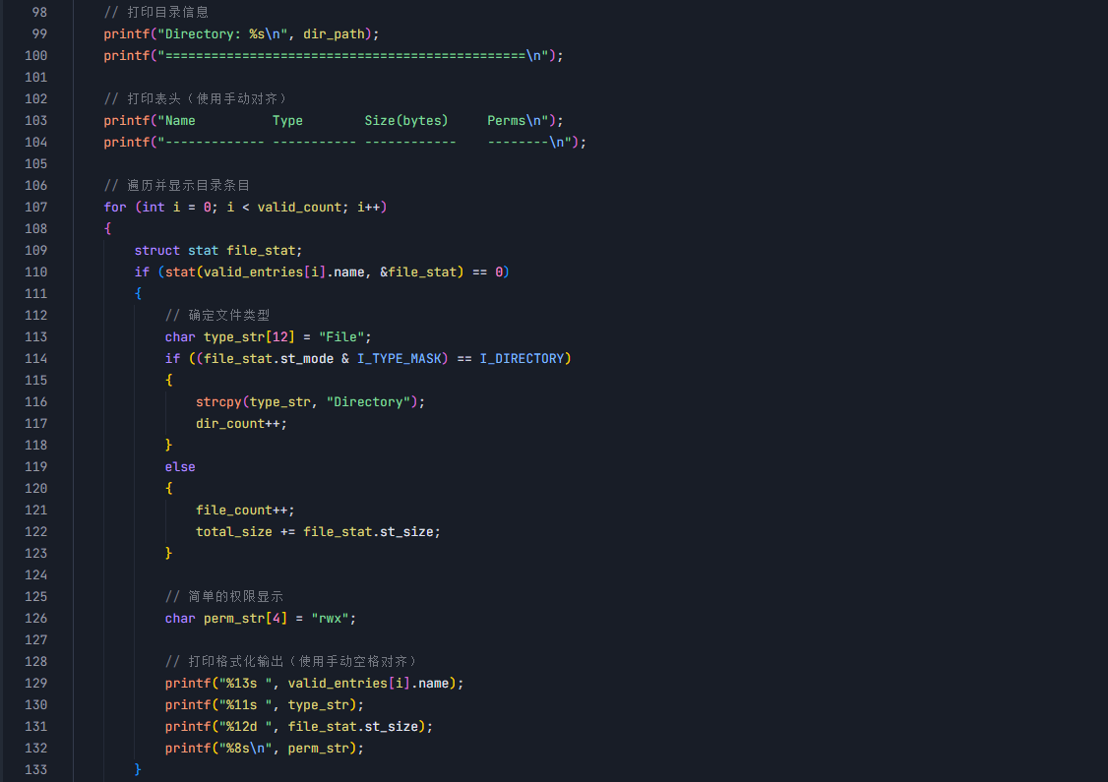

然后打印表头和文件信息（包括名称、类型、文件大小以及权限，但这里仅仅是把权限草率地设置为rwx），这里调用了stat来解析文件信息，具体实现如下：

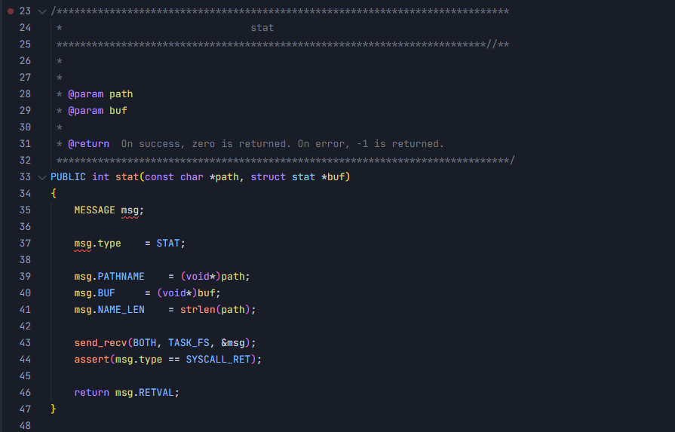

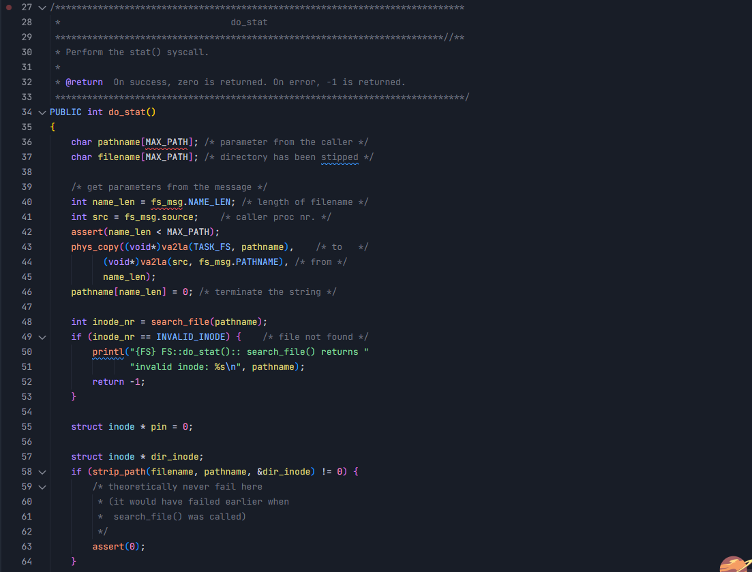

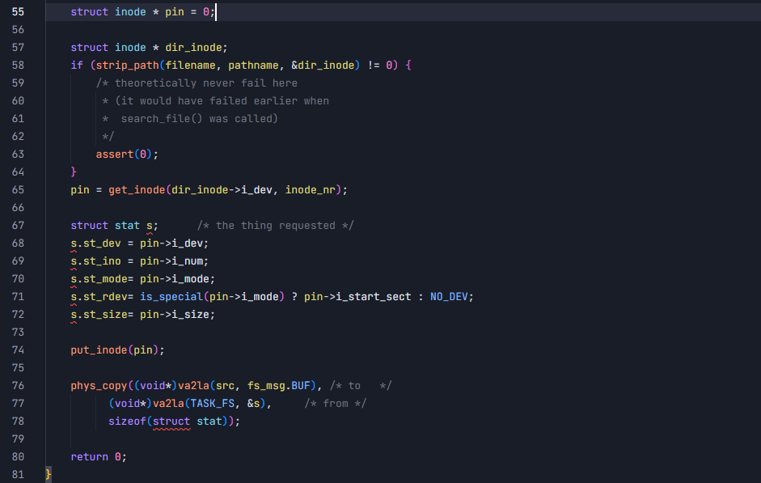

核心逻辑就是用户告诉内核“我要查哪个文件”，内核去磁盘（或内存缓存）找到这个文件的 inode，把里面的元数据（大小、类型等）复制给用户

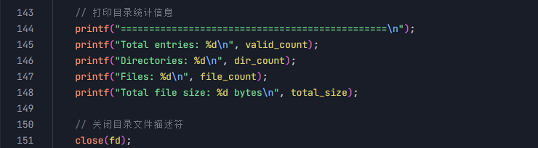

在最后会打印出整个目录的信息，包括有效条目（文件）数、总文件数、总目录数以及总大小

1. **touch.c 创建文件**

首先还是对于命令输入的处理

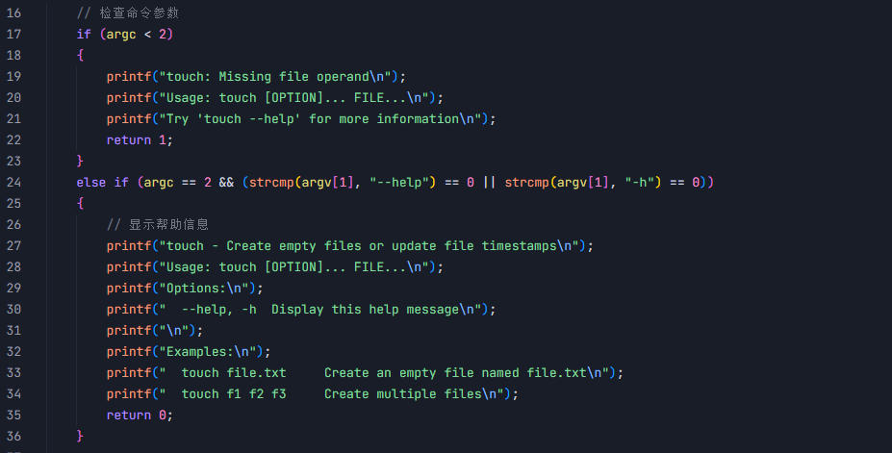

这里不赘述，由于我的touch是可以连续创建文件的，其实就是遍历后面的参数数组



这里定义了创建成功和创建失败的文件计数变量，然后遍历参数数组，进行如下操作：

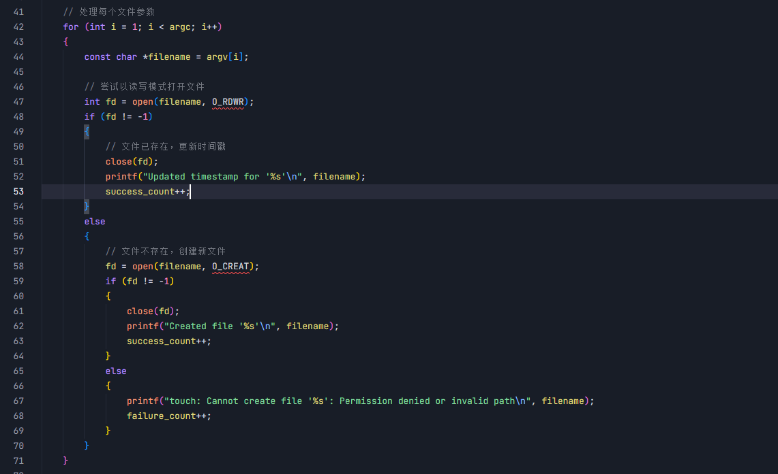

这里是直接调用了open函数，利用了open的标志位（Flags）特性，实现“存在即更新，不存在即创建”

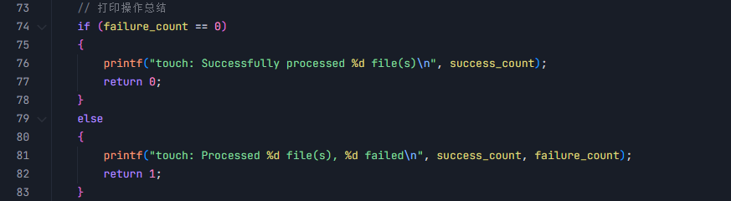

最后输出创建的信息

1. **remove.c 删除文件**

首先检查命令本身，不赘述

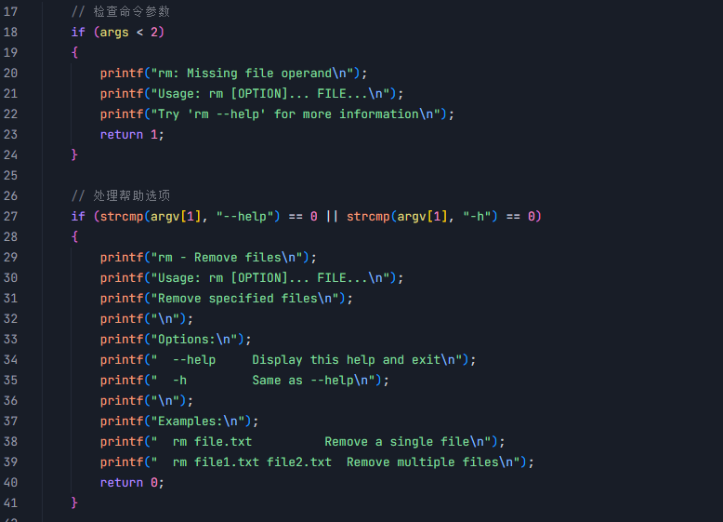



与touch一样统计删除成功/失败的文件数

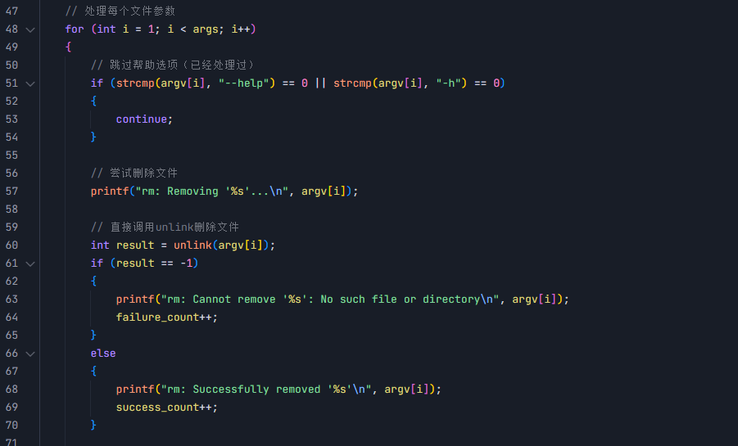

这里同样实现了连续删除，和touch一样也是通过遍历参数数组

这里直接调用了unlink函数来实现文件的删除，这里代码太多就不详细截图了，他的主要实现逻辑就是回收位图（Bitmap），再清除 Inode，最后擦除目录项，这里有个问题后面再说。

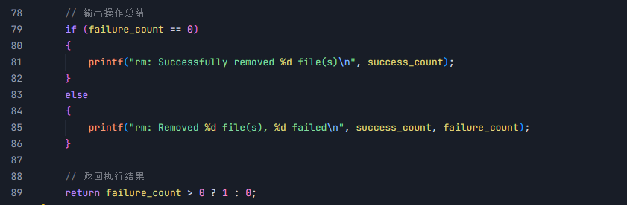

最后输出信息即可

1. **cat.c 查看文件内容**

首先还是处理命令输入，不再赘述

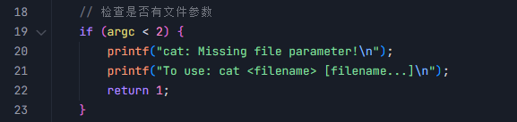

这里我定义了一个1024字节的buf缓冲区，用于分块显示大文件

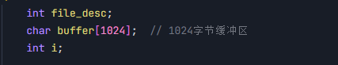

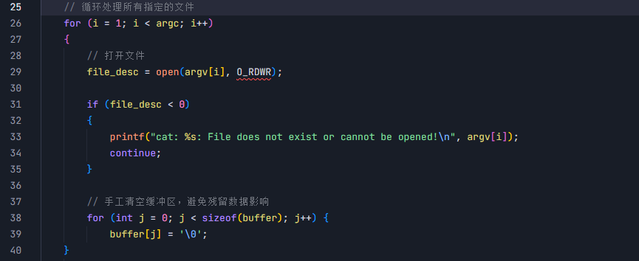

这里和touch、remove一样，还是可以处理多个文件的，在读取前清空缓冲区防止残留数据影响输出

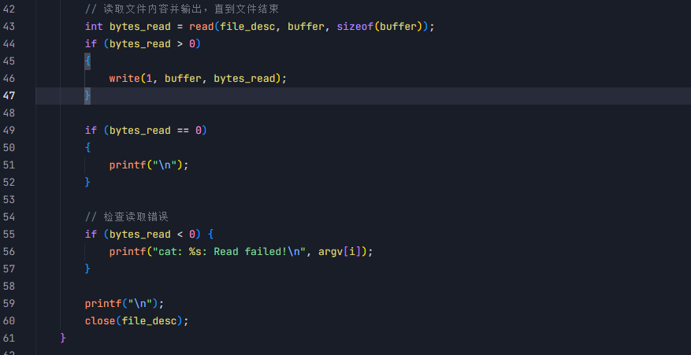

直接调用read读文件内容到缓冲区然后调用write输出到stdout也就是屏幕上就行了

1. **edit.c 综合编辑器**

对于可执行文件直接运行，前面ls之后发现这里的可执行文件其实就是其他shell命令，于是我们的思路就是定义一个命令字典，符合就直接把前面的几个命令文件的内容再复制过来就行了



并且要有一个检查文件类型的函数，用前面的数组遍历就行了：

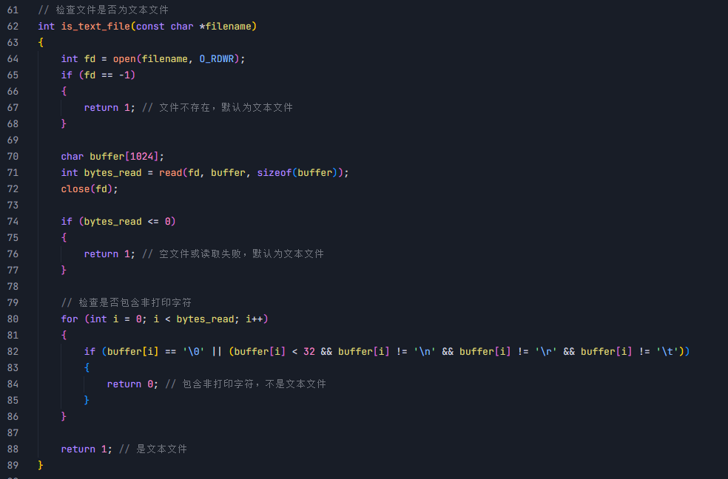

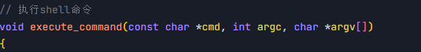

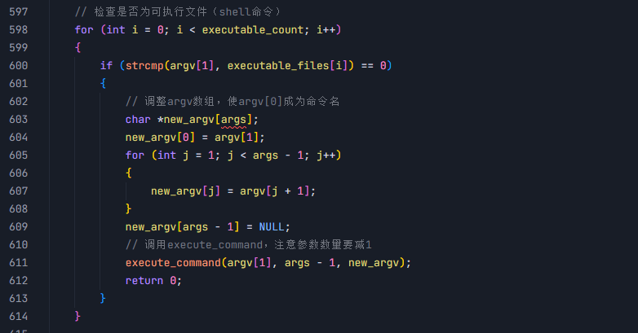

直接调用这个函数就行了

接下来是对文本文件的操作，首先是创建或查看文件，此时输入的是“edit 文件名”

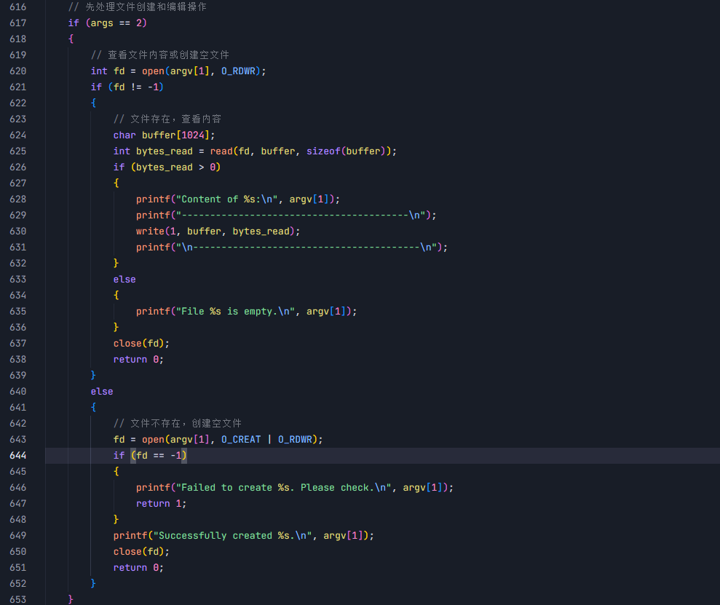

如图中代码，先open这个文件看它是不是已存在，存在就打开不存在就创建

然后是覆盖写，用法是“edit 文件名 文件内容”

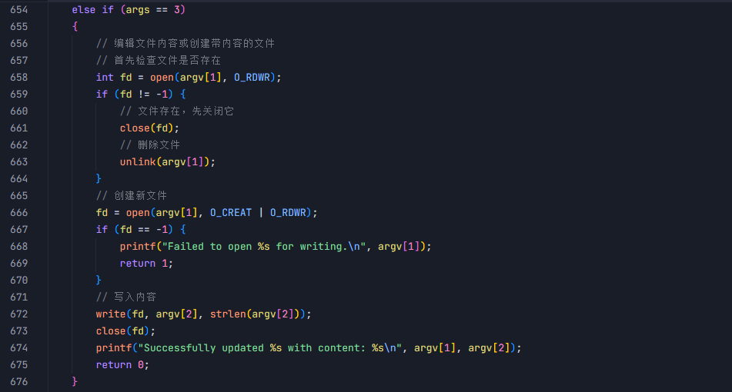

这里实现的很粗鲁，文件存在的话就先直接删除这个文件然后重新创建并写入

最后是追加写，用法是“edit 文件名 -a 文件内容”，在文件末尾实现添加

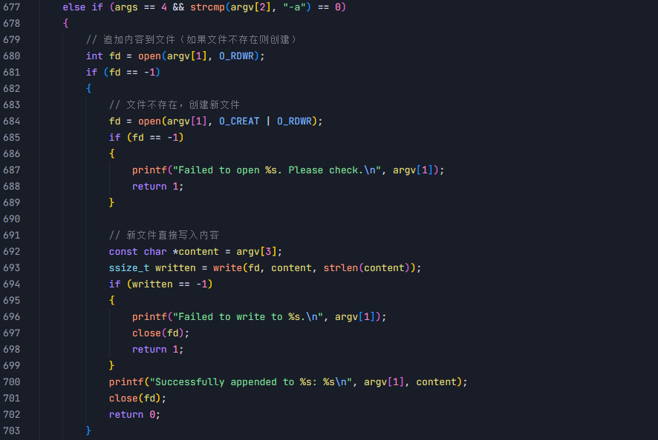

文件存在就创建新文件并写入，然而如果文件存在的话：

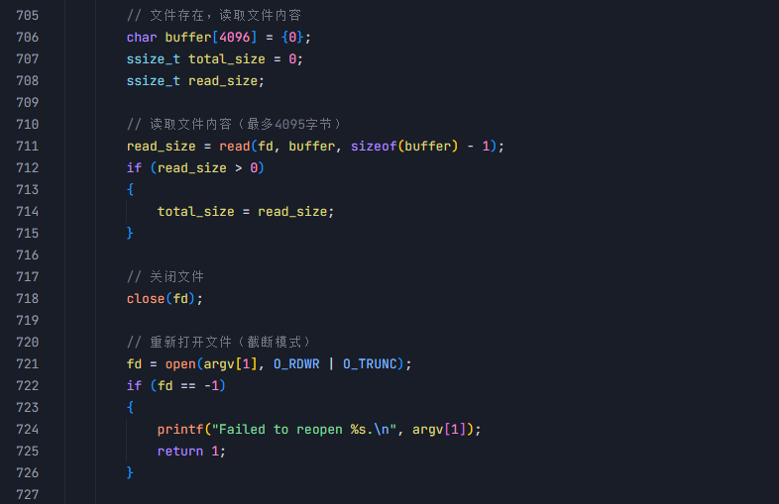

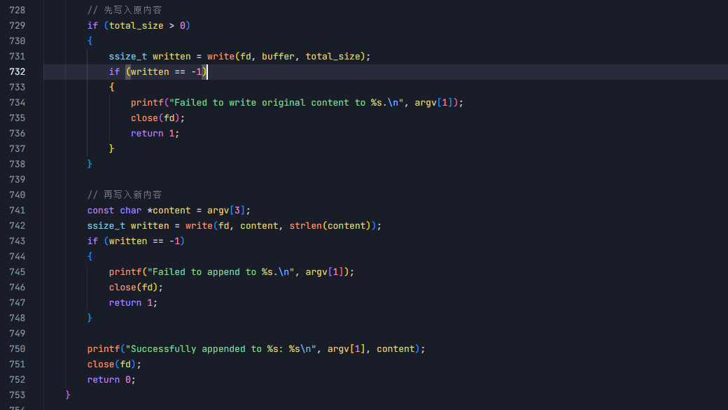

这里也比较粗鲁，先复制原内容到缓冲区，然后先写文件原内容再写文件新内容

#### 并发shell

核心原理是利用 fork() 创建子进程，并根据用户是否输入了 & 符号，决定父进程（Shell）是 阻塞等待 子进程结束，还是 立即继续 显示提示符接受新命令。

首先检查是否有‘&’标志

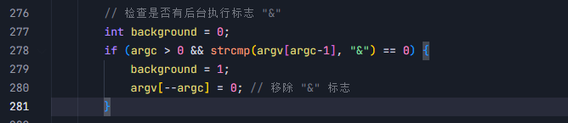

然后就是根据fork的特点，用pid区分主进程和子进程，执行下面操作：

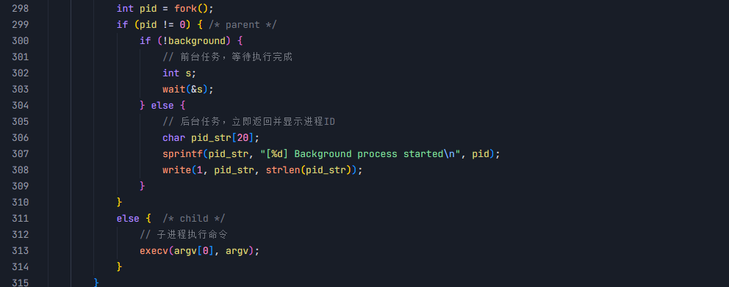

fork() 出的子进程会继承父进程的文件描述符（0: stdin, 1: stdout, 2: stderr）。因此，后台进程和前台 Shell 共享同一个 TTY 。

#### （3）各模块测试及结果

#### （A）进程管理

**（a）ps.c 列出当前运行的进程**

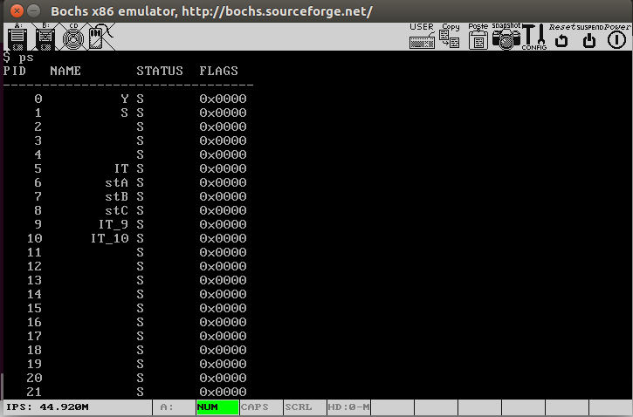

这里显示的其实是有问题的，后面的第二版shell会进行修复。

**（b）kill.c 请求终止指定 PID 的进程**

这里由于每个进程（这里是shell命令）的时间很短，还来不及kill就结束了，所以我在cat.c（后面文件管理的相关shell命令）中新增了一个while(1)无限循环，然后在另外一个tty上kill观察就行了：

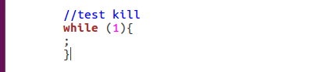

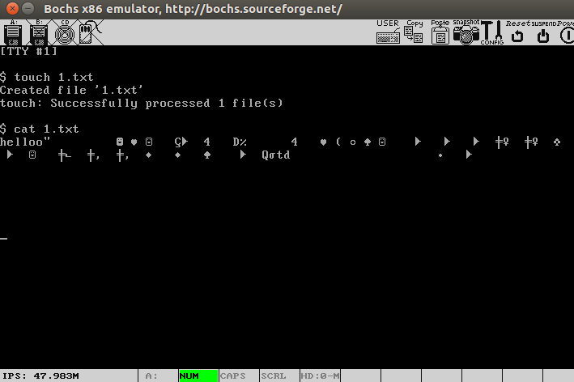

可以看到运行之后卡住了，这里我们切到另一个tty去ps一下，然后再kill之后ps一下以及回来观察

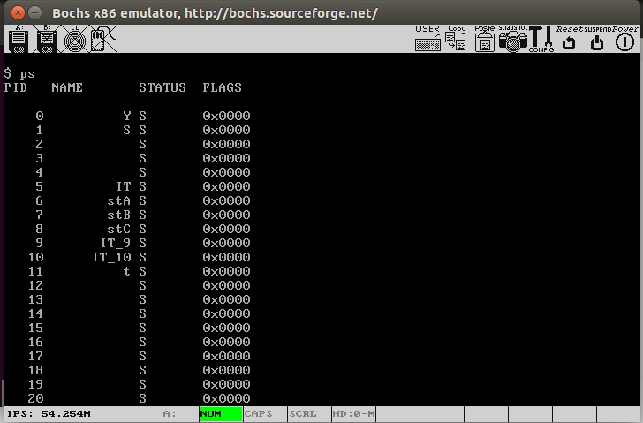

由于这里还没修改ps，所以根据截断推测pid11对应的进程就是刚才的cat，于是我们“kill 11”一下：

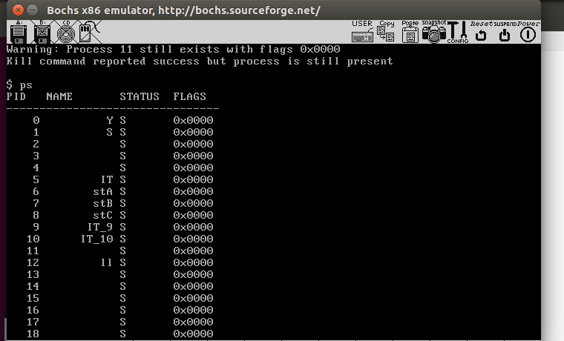

可以看到pid 11对应的进程没有了，随后的是pid 12的kill进程，说明kill成功了，但是warning了是因为前面说过的截断问题，这里先不管，第二版shell会修复这个。

#### （B）文件管理

1. **ls.c 列出当前目录的文件以及文件的相关属性信息**

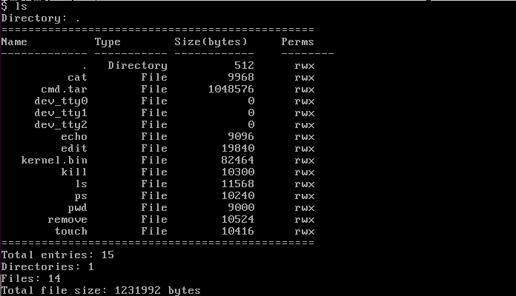

如图，没啥问题

**（b）touch.c 创建文件**

我们直接连续touch

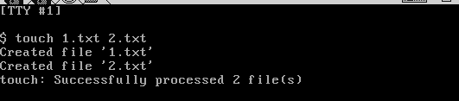

然后ls查看

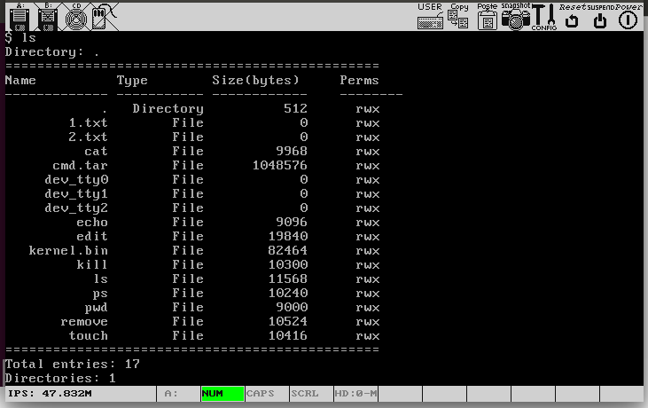

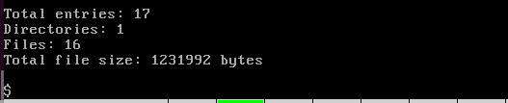

可以看到创建成功了并且能够查看到文件名和信息

**（c）remove.c 删除文件**

先touch一个1.txt文件

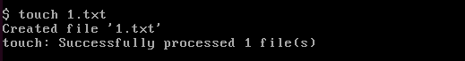

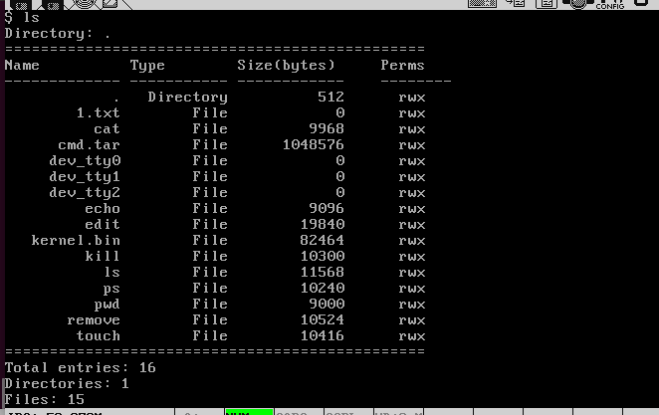

然后remove这个文件

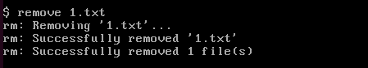

然后ls一下：

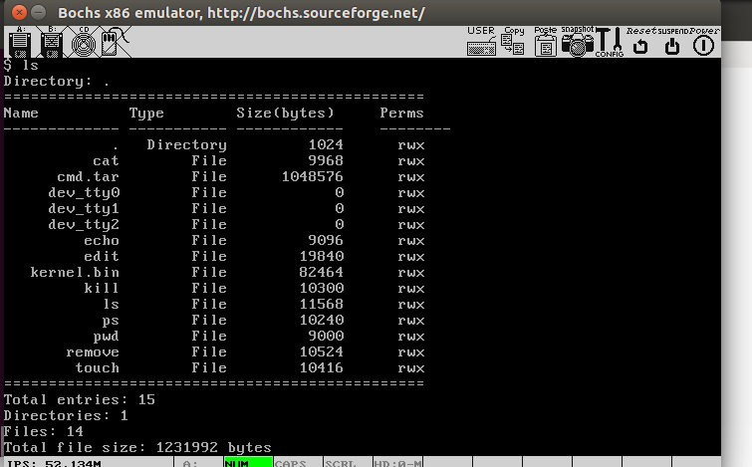

发现成功删除了，ls后1.txt没有了

**（d）cat.c 查看文件内容**

我们touch一个文件然后打开它

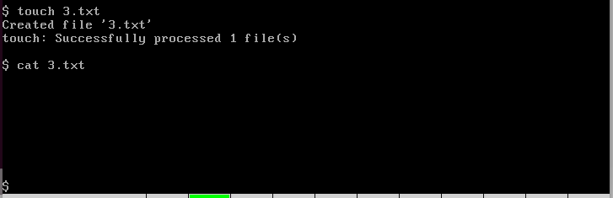

**（e）edit.c 综合编辑器**

先是可执行文件：

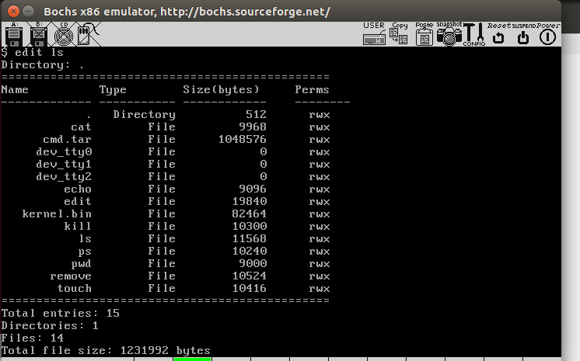

直接执行命令了

然后是文本文件的创建和显示内容：

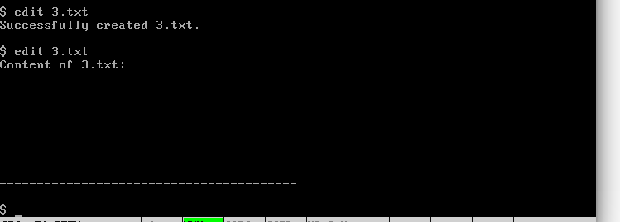

然后是覆盖写：

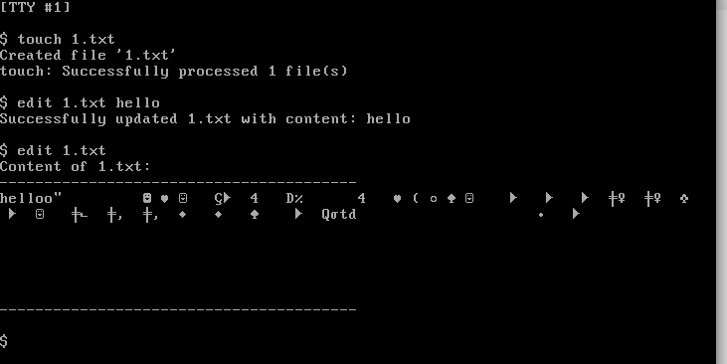

然后是追加写：

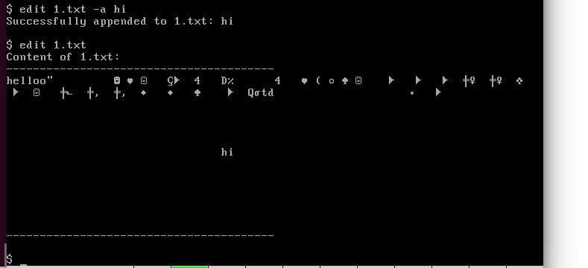

发现hi追加到hello后面了，但是这里明显有问题在下面说明

#### 并发shell

这里为了演示，因为shell命令执行的太快了，这里直接沿用kill演示时在cat里面加的死循环：

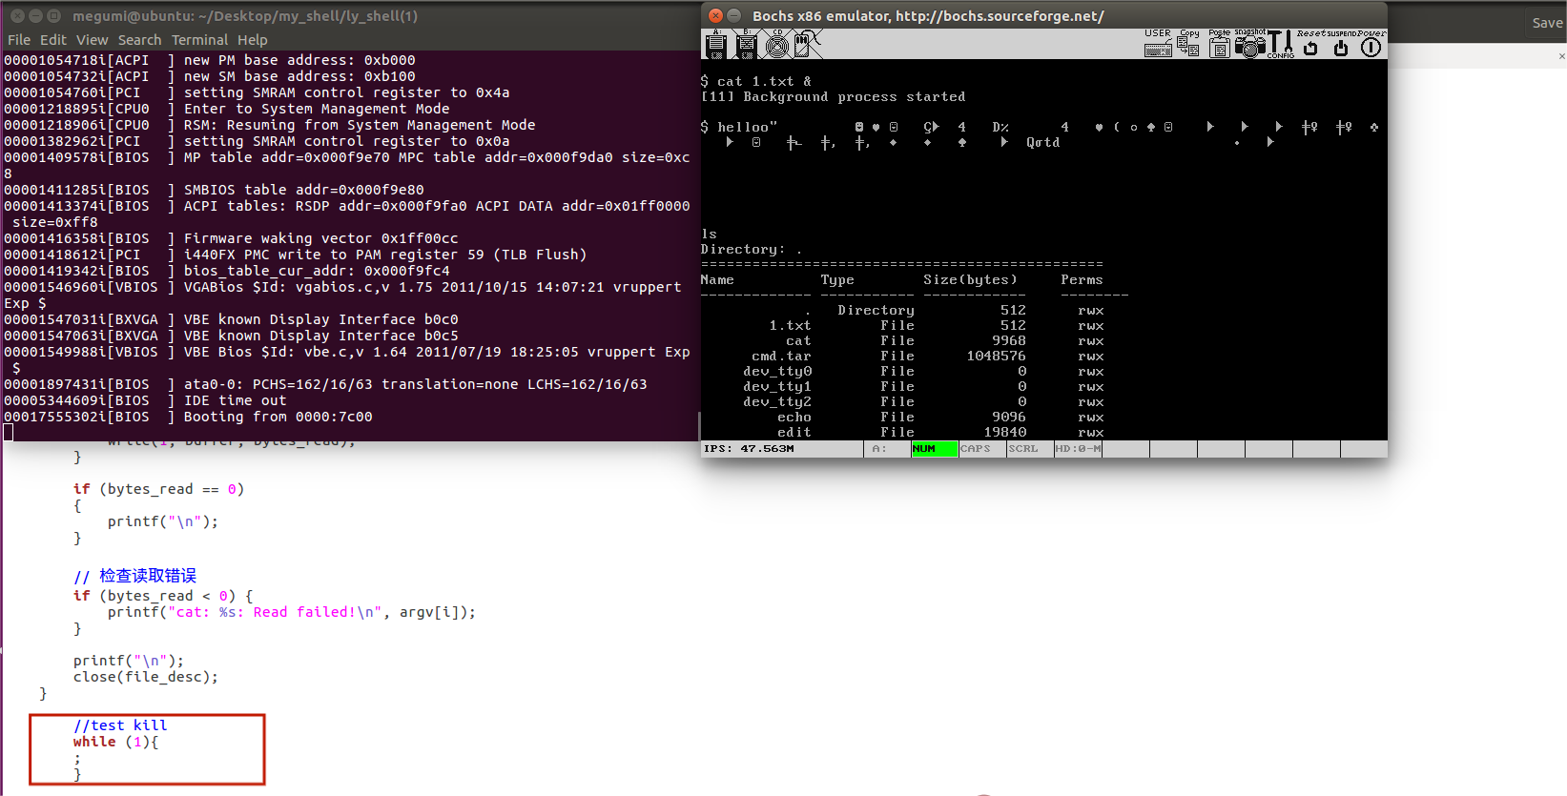

可以发现，如果我们输入&标记在后台运行cat，虽然显示还是一直闪烁的’_’，但是还是可以输入命令并执行的如图

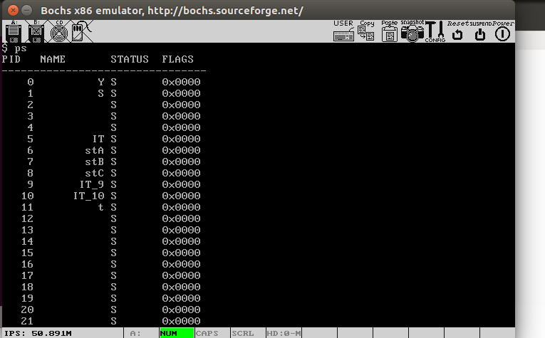

ps一下发现这个cat进程正在运行，成功实现了同一tty的并发shell

#### 异常结果分析与排查

#### （A）进程管理

**（a）ps.c 列出当前运行的进程**



根据前面所说，再结合系统整体的进程分析，目前应该是可以看到比如Init、TestA、TestB、TestC的，但是这里没有显示出正确的名称并且状态也不正确，对于这个问题，这里我先定位到了mm中的exec.c函数，设置进程名为执行文件的路径名时有如下操作：

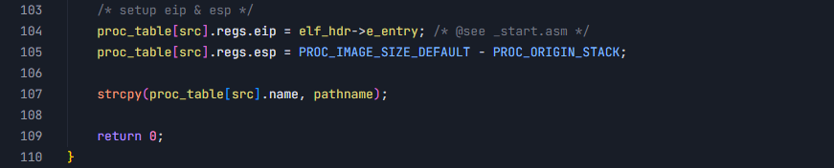

根据软件安全课程学习的内容，这里strcpy并没有边界检查，也就是说pathname精心构造之后是会覆盖栈帧上后面的内容的，这是一个漏洞利用点。但对于这个结果来说，似乎并不太可能是这个原因，因为你要是覆盖了的话，后面的为什么全是空格呢？而且每个进程的STATUS都是S，所以不太现实，后面的第二版shell中把这个问题定位出来了并修改成功了。

**（b）kill.c 请求终止指定 PID 的进程**

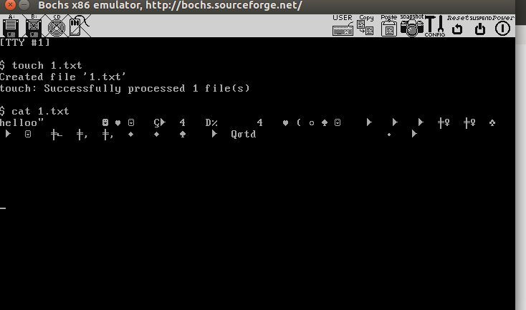

根据前面所说，我们在另一个tty中kill这个进程，进程表是不再显示了，但是回到原来的cat所在的tty，我们发现这个进程并没有结束，因为是死循环，这个问题前面其实在实现逻辑中说过了，kill所做的仅仅是把这个进程的pflags字段设置为FREE_SLOT而并没有真正地结束进程，所以第二版shell在这个基础上修复了这个问题。

#### （B）文件管理

**（c）remove.c 删除文件**

前面说了我们和touch一样实现了连续remove，来试一下：





然后remove：

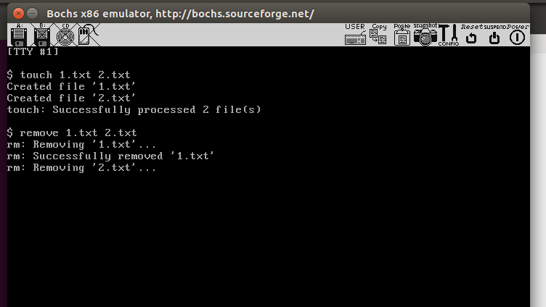

发现直接卡死了，这不是单纯的死循环问题因为我切换tty是切换不了的

一开始推测可能是因为文件系统进程在处理连续的unlink请求时，由于磁盘I/O操作的延迟，无法及时响应新的请求。于是我在删除文件前后都添加了一些延迟时间的函数或者直接调度进程来给fs系统留时间，但是发现没有用，于是上网搜了一下说是“unlink系统调用传递的pathname指针直接指向用户进程（rm命令）的栈空间，而文件系统（FS）进程在下一次unlink操作时，该指针已经失效，导致FS拷贝用户路径失败，最终引起FS进程卡死。”我也不知道对不对，最后也没能解决这个bug。

**（e）edit 综合编辑器**

用edit命令来写文件，比如这样：

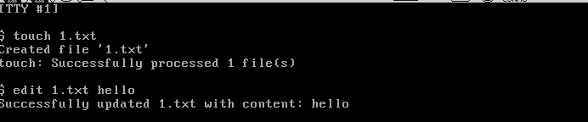

创建一个1.txt文件然后写入内容hello，然后cat它试一下：

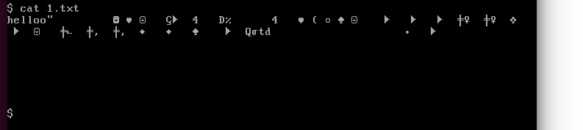

这里发现有一堆乱码，我们再ls一下看看

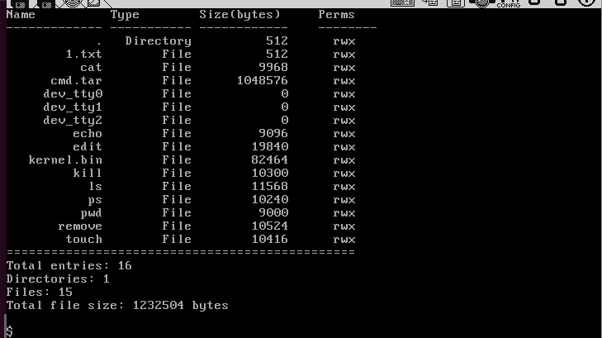

发现1.txt竟然是512字节的大小

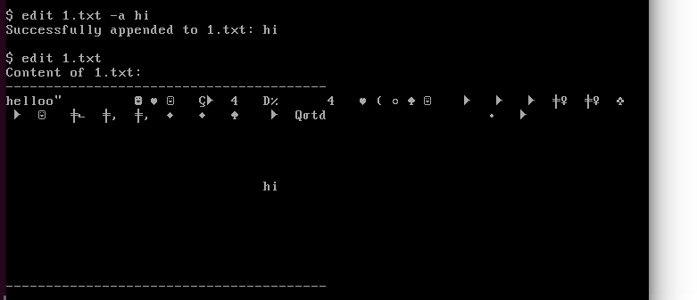

追加也是512字节之后的部分追加的hi，这里肯定是和写文件有关系了，我们看一下fs里的read_write.c文件，发现下面内容：

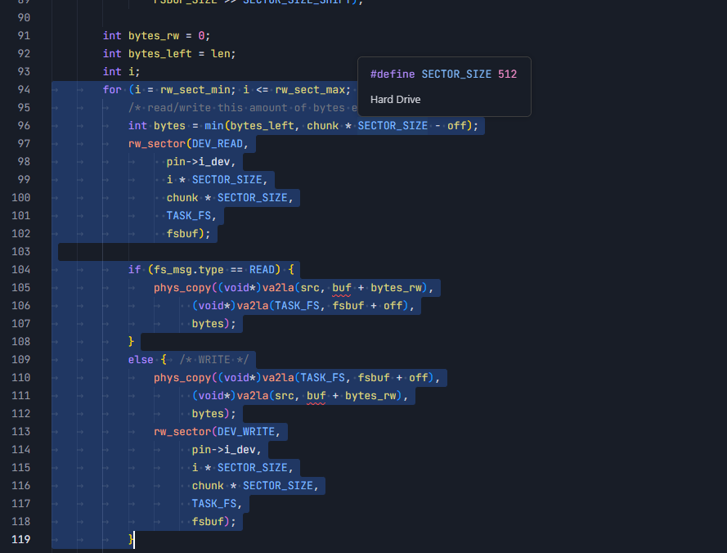

这里发现写文件时系统是以扇区（512字节）为单位写的而不是按字节为单位，当写入的数据少于 512 字节（例如 5 字节）时， fsbuf 中剩下的 507 字节 并没有被清零 ，而是保留了 DEV_READ 读上来的磁盘旧数据（乱码）。系统随后把这 512 字节全部写回磁盘。虽然文件系统逻辑上记录了文件大小（ i_size ），但物理上这 512 字节都已经存在磁盘上了。

追加写也是一样的逻辑，第1步的 read 读出了完整的 512 字节（包含后面的乱码），那么第3步 write 就会把这 512 字节全部写回去。紧接着第4步 write 写入新内容时，文件指针 fd_pos 已经在 512 字节处了，所以新内容自然就从第 513 字节（下一个扇区开头）开始写入，这导致了中间夹杂了大量的乱码。

除此之外还有个问题，前面提到过remove只是单纯的“删除索引”般的删除文件而没有真正实现删除文件的内容，所以我自己试出来了下面这个问题：

我们先创建一个1.txt文件然后写入内容hello：

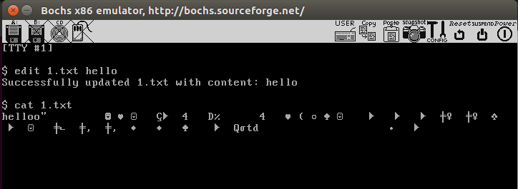

然后我们remove这个文件1.txt，之后我们新建一个名为2.txt的文件，但是这次我们只新建而不写入内容：

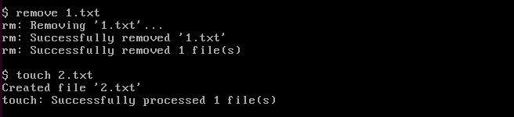

然后我们cat打开刚刚新建的2.txt文件，由于我们并没有写入而仅仅新建了2.txt，所以按理论来说cat之后应该是空的，我们试一下：

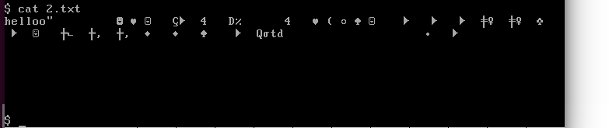

发现输出竟然是1.txt的内容，这就是因为前面说的remove调用unlink的问题，我们后面第二版shell会修复。

最后一个问题就是edit写的时候涉及到删除，如果连续覆盖写会出现和前面连续remove一样的死机问题。

### 

### **2.3.2.2 ly_shell（2）——第二版shell**

#### （1）第二版shell技术原理分析

这一版的的shell主要是对第一版shell的优化，除了连续remove我没有分析出来原因之外在这版的shell上修复了第一版shell的所有显示问题，我们来一个个看。

#### （2）文件管理、进程管理有bug的模块问题修复的实现

这里由于是优化和修复bug，shell命令代码并没有改变而只是修改了OrangeS本身架构的一些逻辑。

#### （A）进程管理

**（a）ps.c 列出当前运行的进程**

前面说过ps存在名称显示问题，这里我先改了前面说的strcpy，添加了边界检查变成strncpy：

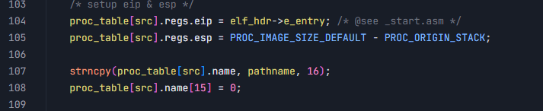

因为进程名在系统定义的结构体中说明了最大是16字节，但我修改之后并没有解决了这个问题而是只修复了这个漏洞，说明不是因为缓冲区溢出引起的，前面的初步推测也是正确的，于是我继续找了很长时间，结果发现是写Makefile的时候command中的编译选项与内核的编译选项不一致，应该是粗心写错了当时

前后对比：





**（b）kill.c 请求终止指定 PID 的进程**

前面提到，kill时只是将目标进程的状态设置为FREE_SLOT，因此我们在kernel/systask.c中做出如下修改：

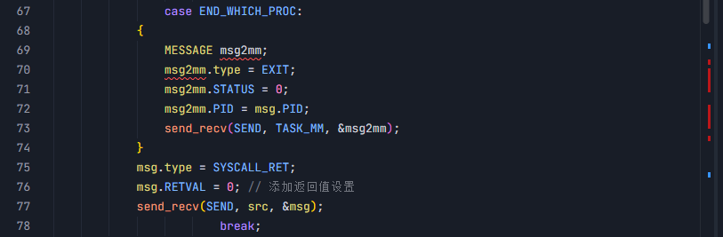

我们不再是单纯地改变pflags而是直接发送EXIT消息通知系统真正结束进程

在mm/main.c中：

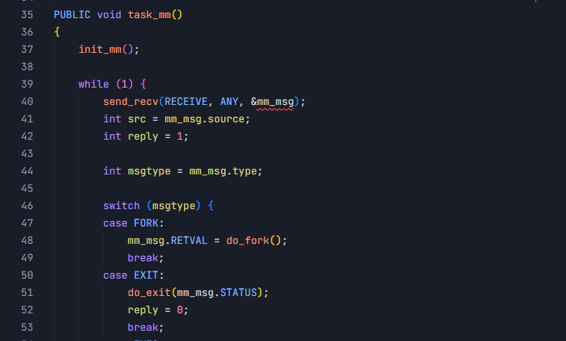

对于EXIT消息直接调用do_exit

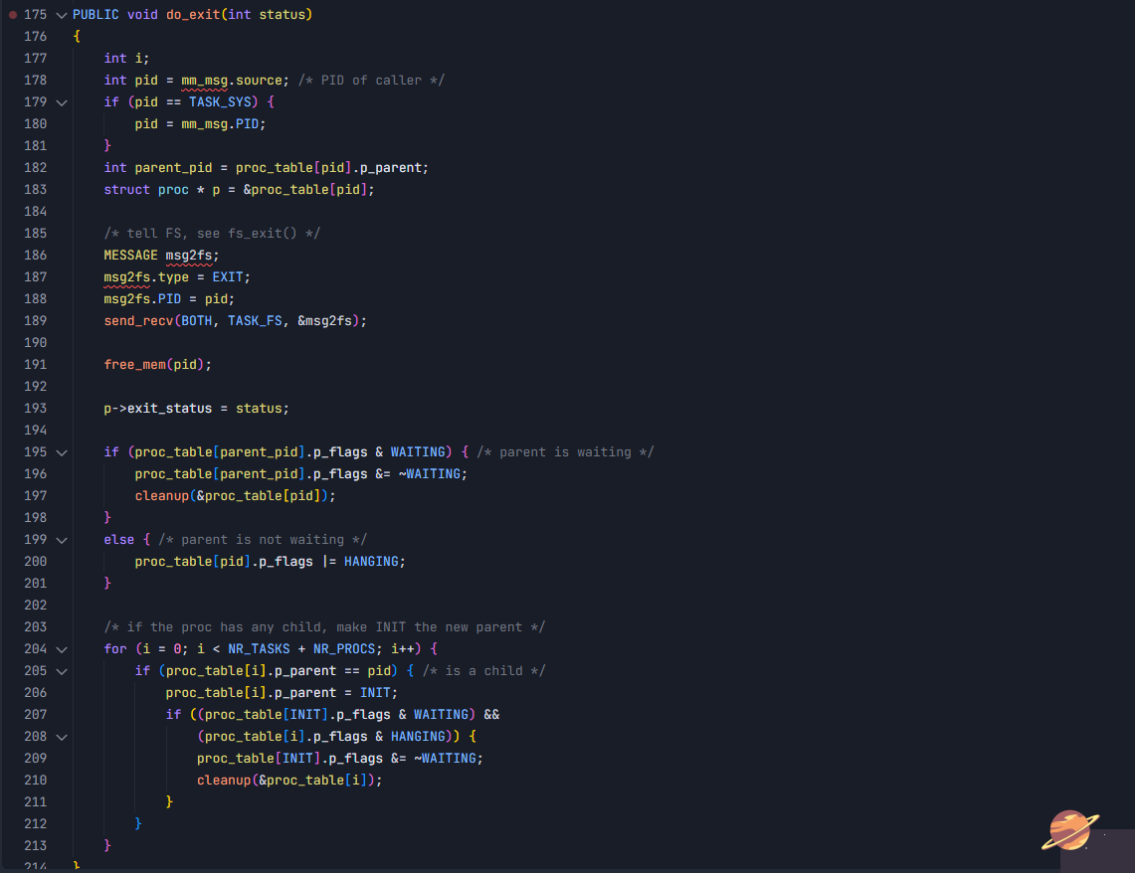

这里直接清理了所有的资源包括文件内容而不是单纯的改变pflags

#### （B）文件管理

**（e）edit.c 综合编辑器**

先解决前面说过的写入和乱码问题，在fs/read_write.c中，有个bytes_left变量，当用户请求读取的长度（`len`，如 1024 字节）大于文件实际大小（如 5 字节）时，`do_rdwt` 没有将 `bytes_left` 限制为文件剩余的实际大小。这导致文件系统会继续读取该文件所在扇区中文件内容之后的数据。这些数据是磁盘上未被清除的残留数据，即之前的“脏数据”。

这个值一开始被设置为len，所以会出现之前的问题，我们改成pos_end - pos

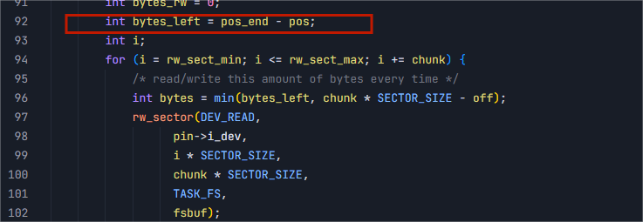

除此之外，cat本身其实也有问题，就是对于大文件没能实现循环读取，我们这样修改就可以了：

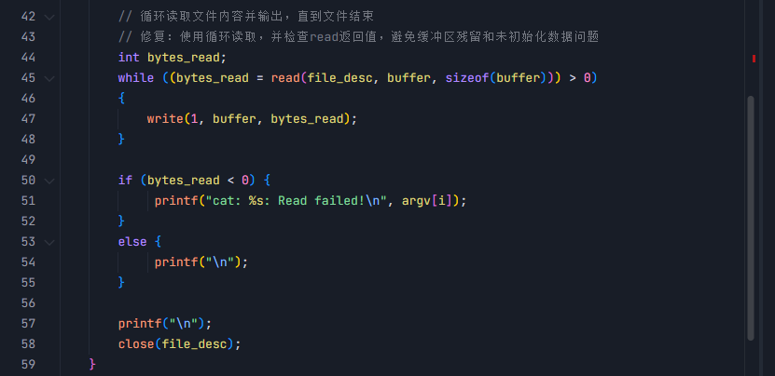

然后是remove相关的数据泄露问题，前面提到过，本质上还是unlink的实现逻辑有问题，这里我们对fs/link.c中的do_unlink模块进行添加：

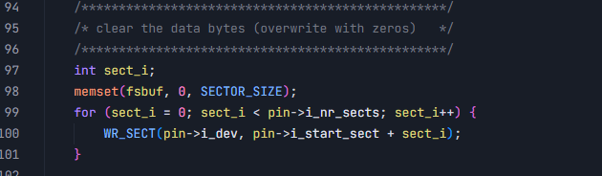

这里我们用全0缓冲区去遍历覆盖文件，实现了删除文件内容功能

#### （3）各模块测试及结果

#### （A）进程管理

**（a）ps.c 列出当前运行的进程**

我们这次直接ps：

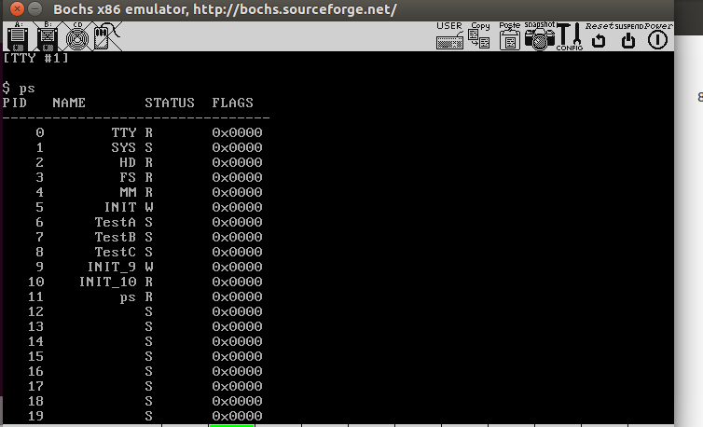

这次发现名字全部都是正确的而且状态也正确

其中PID1-4的是系统进程，PID5-8的是预设的进程（书上有），PID 9-10应该是shell，11则是ps

状态：

R (Running / Ready / Receiving) : 表示进程正在运行、就绪或正在处理消息（活跃）。

- TTY, HD, FS, MM : 这些是活跃的系统服务，通常处于 RECEIVING 状态等待请求，或正在处理请求。 ps 的逻辑将 SENDING 和 RECEIVING 状态也归类为 R 。

- ps : 正在 CPU 上运行，自然是 R 。

- INIT_10 : 处于运行或就绪状态。

W (Waiting) : 表示进程正在等待子进程退出 ( wait 系统调用)。

- INIT : 作为祖先进程，它永远在等待子进程（如 Shell）的退出信号。

- INIT_9 (Shell) : Shell 启动了 ps 命令后，会调用 wait() 阻塞自己，直到 ps 命令执行完毕。因此它也处于 W 状态。

S (Sleeping) : 表示进程处于休眠或空闲状态。

- SYS : 虽然是系统任务，但可能当前没有请求处理，或者其特定的阻塞状态被归类为 S 。

- TestA, TestB, TestC : 这些后台进程可能正在执行 sleep() 或者处于空闲循环中。

**（b）kill.c 请求终止指定 PID 的进程**

我们还是使用cat中的死循环

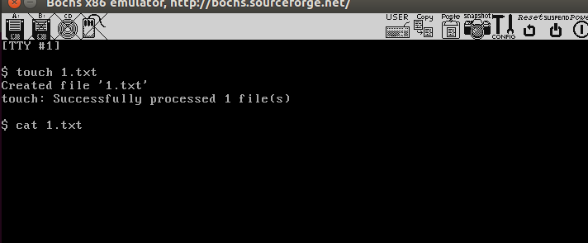

切换tty输入ps查看cat进程的pid：

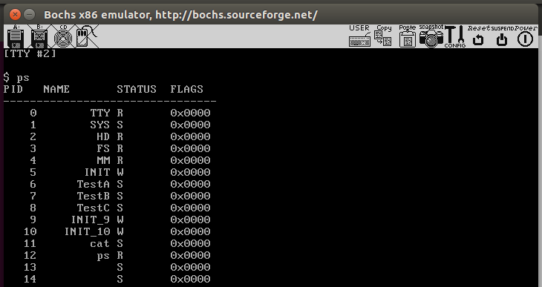

然后我们kill 11：

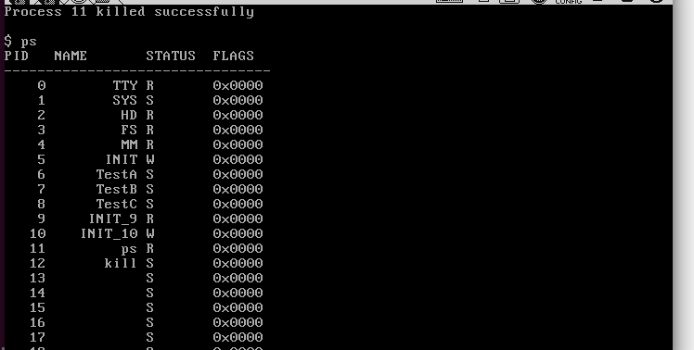

ps之后发现没有cat了，再回到原来的tty：

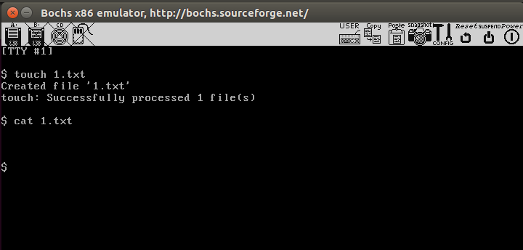

发现可以正常输入命令了，cat进程被正确kill

#### （B）文件管理

**（e）edit.c 综合编辑器**

先说第一个文件覆盖写问题，我们这时创建一个1.txt然后写入hello，打开他

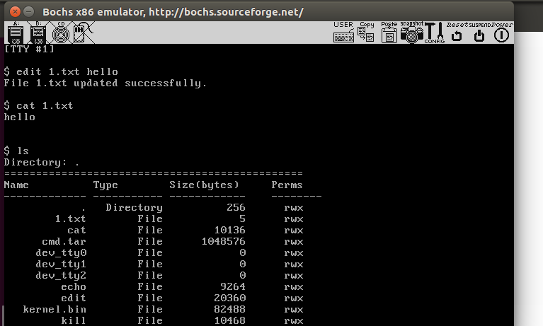

发现没有乱码了，并且ls之后显示文件大小为实际的5字节而不是512字节了，说明我们的修复是正确的

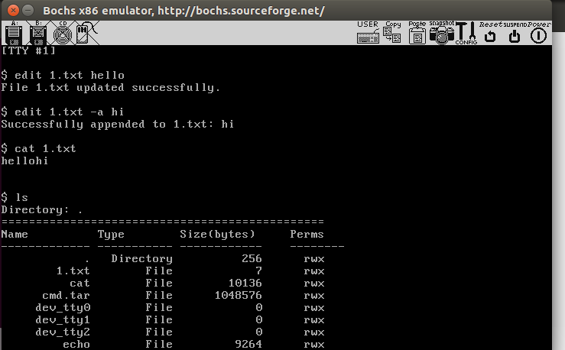

追加覆盖也没有问题了，hi直接在hello的后面而且文件大小变成7

然后是remove相关的数据泄露问题，我们依旧创建1.txt并写入hello，然后remove之后创建空文件2.txt打开：

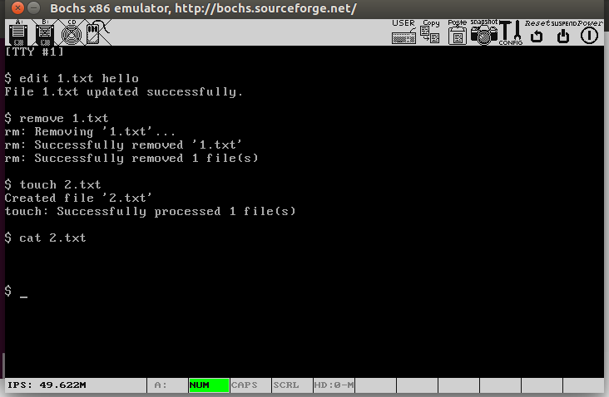

发现不再有原始的数据泄露的问题了，成功修复

**基于自己完成的shell扩展发现的漏洞poc以及防护和修复**

### 前面在shell扩展部分提到了这里还有两个文件夹ly_security（1）和ly_security（2），第一个是基于第一版的shell的那些显示bug，对系统本身的实现逻辑存在的漏洞进行分析并编写的poc，第二个是对这些漏洞的修复，其实第二版做的东西并不多是因为在我前面的第二版shell中修复第一版shell的bug的同时也顺便修复了这里的漏洞poc，下面我们来看这两个文件夹。

### **2.3.2.3 ly_security（1）——基于第一版shell的漏洞poc**

#### （1）技术原理分析

前面第一版shell实现时不仅发现了一些显示bug，还发现了系统本身存在的缺陷以及可利用的漏洞。

#### （2）漏洞poc设计与实现

#### （A）leak 数据残留与信息泄露

此漏洞利用了文件系统在删除文件时“只删索引，不删数据”的特性，导致敏感数据在磁盘上残留，并能被新文件复用读取。

首先定义如下变量：

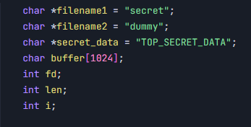

然后创建一个机密文件secret，这个文件写入了机密数据"TOP_SECRET_DATA"

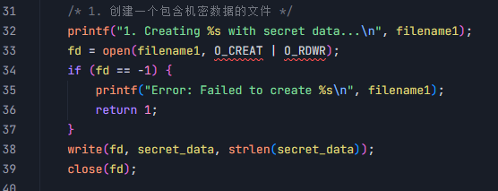

接着我们调用unlink函数删除这个文件

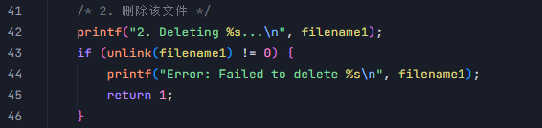

然后创建一个诱饵文件dummy，这个文件只写入一个字节A的内容（当然你也可以啥都不写就创建一个新文件）

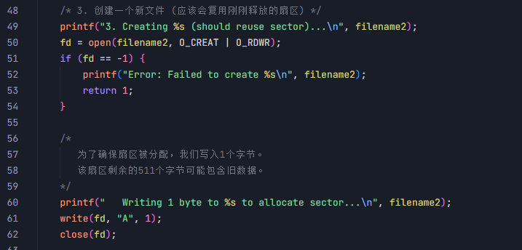

这个文件应该会覆盖刚才释放掉的扇区，理论上讲只有第一个字节被覆盖，然后我们读取文件内容

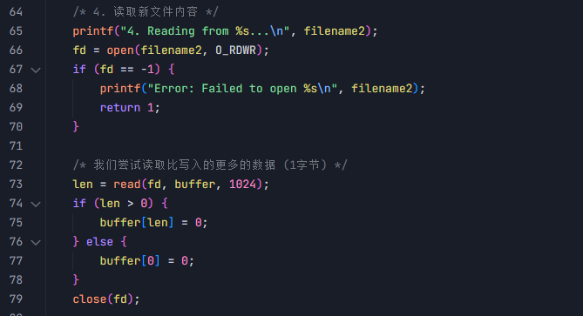

然后我们用自己写的strstr函数搜索机密内容

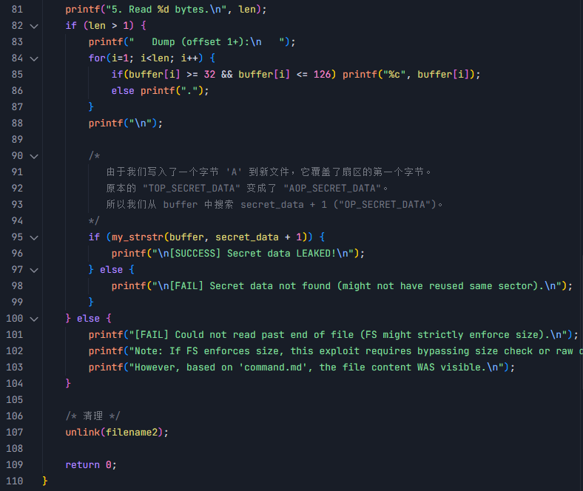

Strstr函数实现如下：

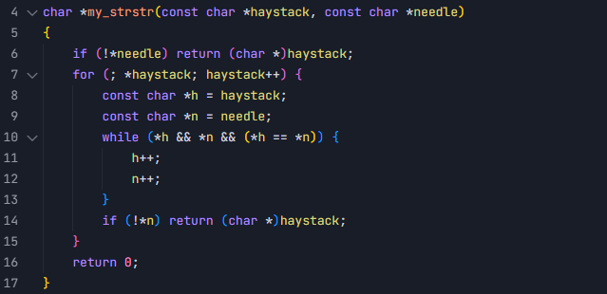 也就是说，如果数据泄露，就会输出成功消息

#### overflow 缓冲区溢出漏洞

此漏洞利用了内核在处理进程名称时的边界检查缺失，通过构造超长路径名覆盖内核关键数据结构（PCB），导致系统崩溃。

利用点：

mm/exec.c Line 107

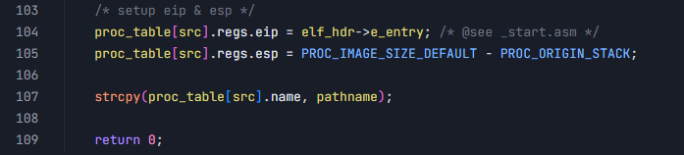

PCB结构：

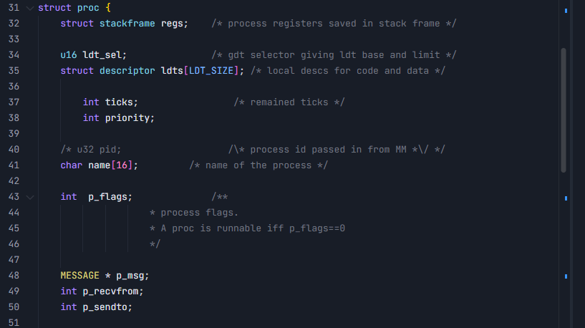

紧随name字段之后的都可以通过精心构造的路径名被覆盖，所以我们的思路如下：

首先创建一个攻击载荷：一个文件名长度为 12 字节的合法可执行文件 longname.run

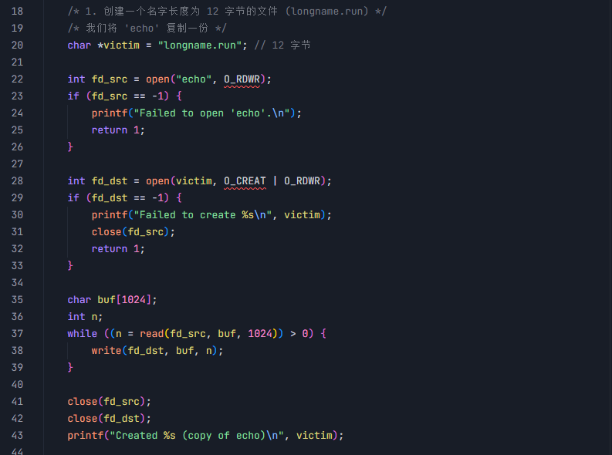

然后构造溢出路径 ：在内存中构造一个路径字符串 exploit_path ，内容为 "longname.runAAAAA"



最后我们调用 execv(exploit_path, args)，内核的文件系统检查逻辑可能会截断或只匹配前 12 字节，从而找到 longname.run 文件，允许 exec 继续执行

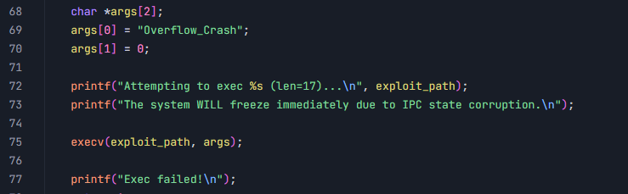

#### crash 拒绝服务攻击

前面说过连续的remove会造成系统卡死，此漏洞利用了文件系统在处理连续的高频 unlink 请求时存在的同步或资源竞争问题，导致文件系统服务进程（FS Task）卡死。

逻辑其实很简单，就是连续unlink，首先连续创建几个文件：

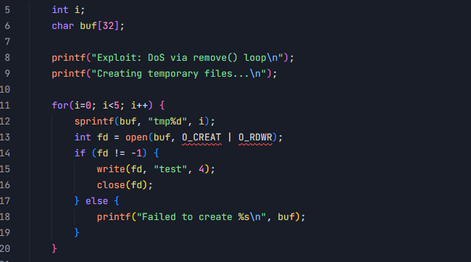

然后连续调用unlink删除创建的这几个文件

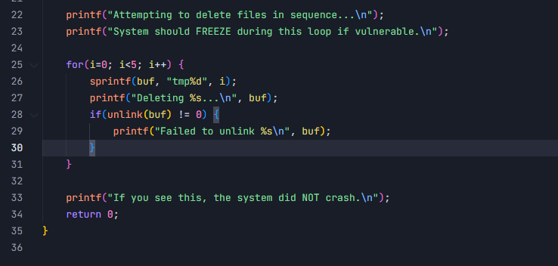

#### 各模块测试及结果

#### （A）leak 数据残留与信息泄露

由于我们像写入shell命令到系统中一样写入了这些漏洞poc，因此直接在shell运行leak就行了

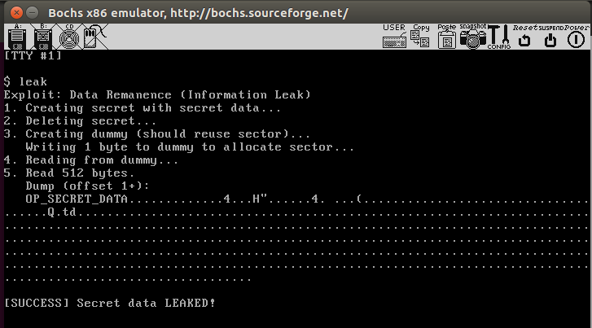

发现机密数据已经泄露，输出了正确消息

#### overflow 缓冲区溢出漏洞

在shell中运行poc

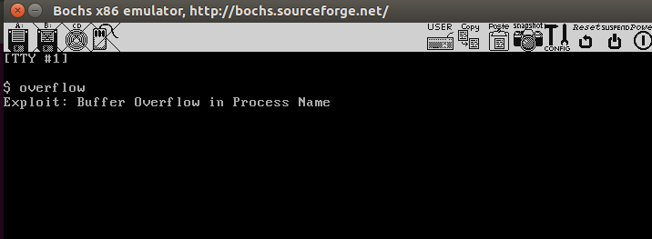

发现系统直接卡死了，也没办法切换tty，是因为do_exec 直接使用 strcpy 将用户传入的 pathname 复制到 proc_table[src].name，多出的 2 字节（ 'A' 和 \0 ）会覆盖紧随其后的 p_flags 字段。 p_flags 决定了进程的调度状态（如 RECEIVING , SENDING , RUNNABLE ）。一旦被覆盖（例如从 RECEIVING 变为 0/RUNNABLE ），IPC 通信机制就会破坏（MM 进程试图回复该进程时发现它状态不对），导致死锁或系统卡死。

#### crash 拒绝服务攻击

直接在shell运行poc

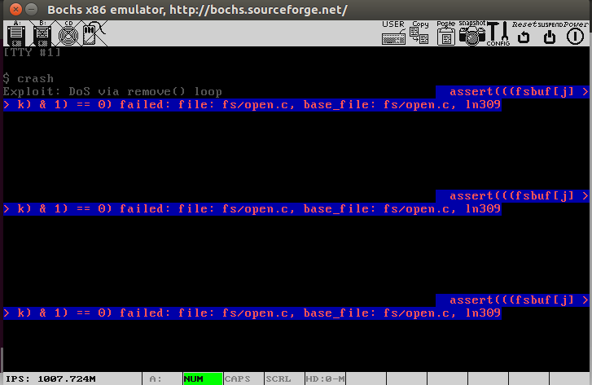

连续 unlink （特别是没有延时的快速删除）可能导致文件系统的 Sector Map（扇区位图）更新未能及时同步到磁盘 ，或者在内存中处于一种中间状态。该漏洞不仅仅是导致服务不可用（DoS），还会导致数据完整性受损 ——即文件系统的元数据被破坏了。

### **2.3.2.4 ly_security（2）——对前面漏洞poc的防护和修复**

### （1）技术原理分析

这里其实就是沿用了前面的第二版shell，修改方法全部一样这里简要说明一下，重点是再次运行漏洞demo看有没有得到解决

#### （2）漏洞修复设计与实现

#### （A）leak 数据残留与信息泄露

这里和第二版shell一样，就是修改unlink逻辑

### 

对fs/link.c中的do_unlink模块进行添加，用全0缓冲区去遍历覆盖文件，实现了删除文件内容功能

#### overflow 缓冲区溢出漏洞

这里就是修改第二版shell中提到的strcpy函数，添加边界检查就行了

### 

#### crash 拒绝服务攻击

这个我试着添加了时间延迟，但是没有解决，后面改了很多认为可能的原因也没改过来，索性就让他在这吧。

#### 各模块测试及结果

#### （A）leak 数据残留与信息泄露

### 

运行漏洞poc可以发现提示FAIL消息了，意思是无法读取文件是因为我们只写入了一个字节的A而不再是之前的那么多乱码以及机密文件了。

#### overflow 缓冲区溢出漏洞

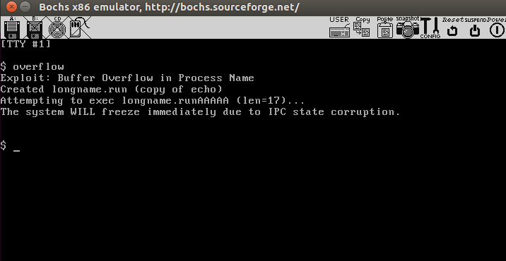

运行漏洞poc，虽然打印出来提示信息但这个提示信息是只要运行了poc就会打印的，而且最重要的一点就是系统没有卡死，证明我们的strcpy经过边界检查后路径名没能成功覆盖pflags字段导致系统的消息状态机仍然正常，可以正常运行。

### 2.3.4 **任务四：XXX（完成人：学生姓名）**

#### （1）XXX技术原理分析

#### （2）XXX设计与实现

#### （3）XXX测试及结果

#### （4）XXX分析

# 3 实验总结与心得

**（个人在本综合实验中的总结与心得体会）**

学生1姓名: 林水利

总结：

通过Orange's书籍学习了x86的保护模式机制，了解该架构的上下文切换机制（本内核没有怎么用TSS的任务切换），了解外设的操作过程，理解进程通信机制之一即消息队列的过程。通过实践实现了硬盘启动机制，了解了grub工作机制，学习了启动过程，复习了硬盘的磁盘结构；实现了CFS调度机制，大致了解了linux的源码实现，红黑树的工作过程；实现了内存管理系统，包括物理页帧管理、物理地址空间布局、页表管理、基于伙伴系统分配算法的堆管理、进程虚拟地址空间等；实现了简单安全攻击与防护，简单攻击包括修改进程代码页、该玩具内核的用户态栈溢出，防护包括完整性度量、gcc的GS机制实现。

心得体会：

在学习操作系统之前，我只实践过重装操作系统，其中的原理如在冰山之下，在学习本课程之后，学习并实践了操作系统从BIOS到MBR中的grub代码，再到DBR中的操作系统加载器代码，最终加载了内核的过程，该知识使得我可以将本次实验的内核，进一步移植到真正的物理机器上并运行；由时钟驱动进程调度机制促进我对任务管理器中，设置任务优先级的感性认知到代码认知的转变，从而能够快速理解处理器亲和性等更高深的并行架构相关知识；在这之前我对操作系统内存管理的认知局限于GUI置于后台的内存缓存到硬盘机制，本次实验让我更加理解如此多的进程究竟是如何在这么少的物理地址中进行时分复用的。虽然该次实验只实现了虚拟内存的handler机制，但其中的学习过程还是加深了我对该机制的理解。而页表机制通常被认为是透明于程序员的，在这之后这个从没被我感知到的东西也具象化出来。最初学到堆的结构是软件安全的堆溢出攻击，于是该实验基于该结构，结合理论学习的伙伴系统，实现了堆分配器。在以上所有过程中，遇到过无数的bug，即使我几乎所有bug的具体内容都忘记了，但也掌握了调试的流程，在我的工程实现中，调试bug的时间可以说是占50%的，我并不认为这是一种时间的浪费，计算机本就是一个实践的学科，而认为自己的脑力和时间用于理论和产出更重要而不是这种“浪费时间”的操作的话，或许更适合当一个理论派学家，也应该是我们万恶的甲方。以及在实验过程中，我认为探究到底的精神是很重要的，遇到问题如果只是查看其浅显的现象，然后初步探查之后便推理得出一些结论直接使用的话，或许会比较浮夸（可惜我现在已经没有这种竞赛了）。

当然，实验也是存在问题的，比如课程仍旧基于x86的32位架构，行业似乎认为该架构已经过时。以及实践课程时间短短十三周，内容似乎不够充实，各种东西稍微了解了一点便草草结束了。

总而言之，本学期实验收获颇丰，相信在今后的系统开发中会带来莫大的帮助。

学生2姓名: 刘昱

总结：

通过阅读OrangeS前十章了解了系统架构的基本实现逻辑以及关键机制，了解了shabby_shell是如何实现的；基于OrangeS本身提供的架构和函数接口实现了第一版的shell，缺陷是存在不少bug是因为直接用的他本身提供的功能；基于第一版shell的bug对系统实现逻辑进行优化从而实现了第二版shell，这个版本几乎没什么错误并且演示结果很美观；基于第一版shell的bug对系统的一些实现逻辑进行了深入分析并写了三个漏洞poc，成功进行了演示和说明；最后基于第二版shell的实现思路对这三个bug进行了修复，完成了对系统的部分安全防护。

心得体会：

经过上学期操作系统课程的学习之后，其实我并没有对操作系统的理解达到特别深的地步，是因为学习仅仅是停留在纸面上的知识，但经过这学期的os设计与实践也就是本课程的学习后，经过自己亲自上手实操、跟着OrangeS课本一步步来，从无到有地逐步完善os系统，不仅了解了一个简易的操作系统各部分是如何实现的，更重要的是了解了其各部分是如何协调工作相互影响的，尤其是IPC机制的实现更让我感受到了操作系统底层逻辑的巧妙之处。虽然我在本综合实验中的任务主要是扩展shell，但我在实现扩展shell之前又仔细读了一遍课本和前面的内容，在平常的实验中由于实验时间跨度比较大导致没法对每个部分都记忆的特别详细，但通过扩展shell及命令我更加体会到操作系统内部结构的强相互联系，不仅是增强了自己的代码能力，而且增强了动手实操和调试的能力。通过函数接口实现功能很容易，但是调试和修bug是占用了我本次实验过程中的绝大部分时间的，这让我感受到实现一个功能完整且安全的系统的不容易，要考虑的实在太多了，我找的这些bug仅仅是冰山一角可能还有不少我没有发现的。

通过第一版shell的实现让我了解到操作系统本身实现的合理性，尽管这只是一个极其简易的操作系统。在第一版shell实现之后我发现这个系统很多没考虑到的不足之处，因此会引发不少安全问题，就比如strcpy函数，这在我们软件安全课程中多次提到与缓冲区溢出漏洞有关，进而覆盖栈上的结构来ret到shellcode地址从而危害系统安全，这还增强了我的安全知识。通过第二版shell的实现我解决了存在的bug和漏洞，这其实也是对软件安全课的“纸面上的知识”向实践的转化，通过演示结果的改变我也深刻理解了安全防护的重要性，尤其是修复后的成就感，尽管投入的时间比较长。而且在修连续remove时我投入的时间相对最长，虽然没有结果但是整个过程不仅让我深入地分析了系统逻辑，而且提升了我的耐心和仔细程度，知道了应该从哪里入手去分析。

总之呢，我觉得开发一个系统虽然是后端的工作，但在开发时就不能仅仅考虑功能的实现了，你要综合考虑各种因素来完善你的逻辑而不是仅仅完成所谓的“目标”，不然别人在你的系统上做扩展时就会遇到很多问题（比如我的第一版shell），而且最重要的是安全分析和防护，这一块所占用的时间是要远超开发的时间的，因为你要考虑的太多了，比如别人可以通过何种方式对你的系统进行攻击从而获取到控制权和其他机密信息、绕过权限等，和最近的快手事件也一起引发了我的一些思考，更感受到安全的重要性。

最后，我们小组经过github相互合作，遇到问题及时在群里讨论，这还增强了我的团队协作能力，强化了我对git的使用，我们的项目放在https://github.com/zcxha/OSLAB中。

这学期的学习给了我很大的收获，不仅是os知识方面还有安全层面的认知。

学生3姓名: ....

学生4姓名: ....

# 参考文献

参考中图法列出参考文献

[序号] 作者. 书名[M]. 版次. 出版地：出版单位，出版年份：起止页码.

[1] 于渊. Orange's 一个操作系统的实现[M]. 2009年6月第1版.北京:电子工业出版社, 2009年.

[2] Intel. Intel® 64 and IA-32 Architectures Software Developer’s Manual[S]. 2024年. Intel, 2024: 2988-4498.

[3] Cormen, T. H., Leiserson, C. E., Rivest, R. L., & Stein, C.Introduction to algorithms[M]. MIT press, 2022.

[4] rcore-os. rCore-Tutorial-Guide[EB/OL]. 2025. rcore-os.cn

**如：**

[1] 张冬冬，王力生，郭玉臣.数字逻辑与组成原理实践教程[M]. 2018年第1版.北京:清华大学出版社，2018年：起止页码.

[2]（美）帕特森等著.计算机组成与设计[M]，机械工业出版社，2015年：起止页码.

# 教师评语评分

|  |  |  |
| --- | --- | --- |
| 学生姓名 | 评语 | 分数 |
|  |  |  |
|  |  |  |
|  |  |  |
|  |  |  |

评阅人：

年 月 日